Nasjonal ladestrategi

Forord
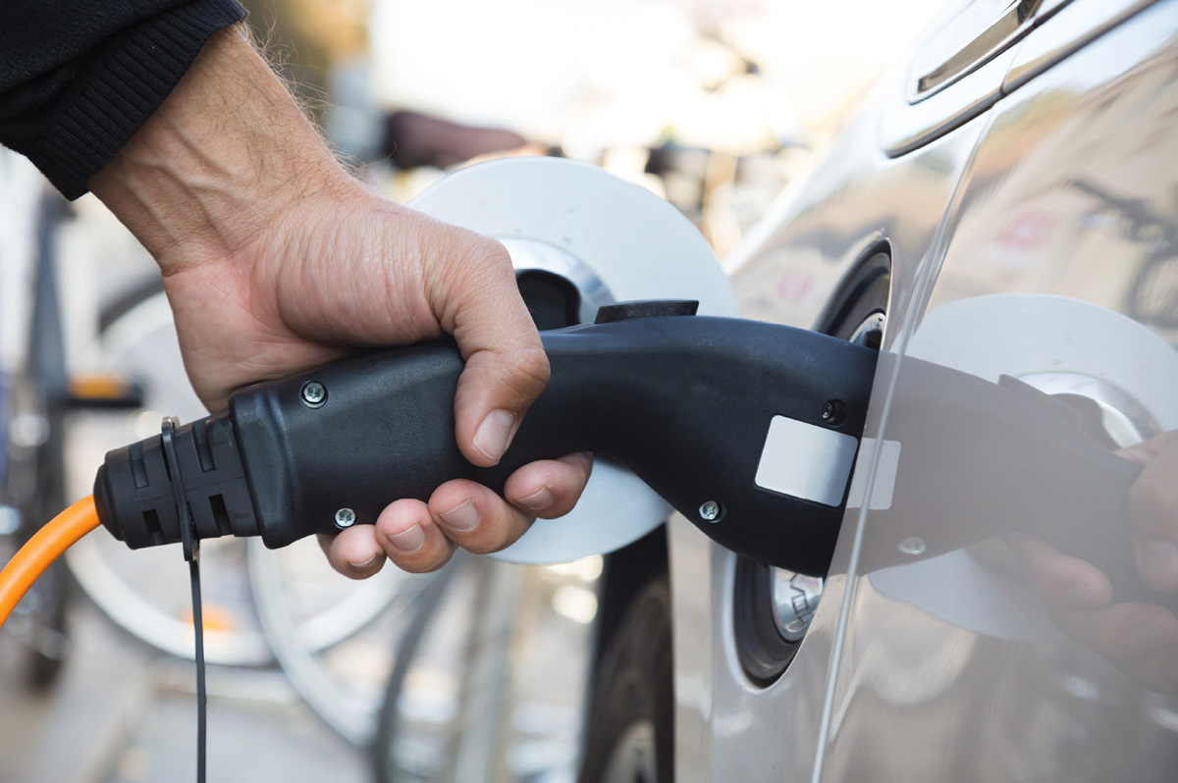
Foto: Scandinavian Stockphoto
Regjeringen har ambisiøse mål om å redusere norske klimagassutslipp og Norge har påtatt seg strenge forpliktelser gjennom Parisavtalen og avtalen med EU. Transportsektoren er en stor utslippskilde, og for å nå våre nasjonale mål og internasjonale forpliktelser må utslippene fra transport reduseres kraftig. En overgang fra kjøretøy som bruker fossil energi til nullutslippskjøretøy er det enkelttiltaket som bidrar mest, og regjeringen har klare mål for innfasingen av slike kjøretøy. For personbilparken har nullutslipp lenge vært ensbetydende med elektrisitet, og det er allerede et betydelig antall elektriske personbiler i Norge. Også for tunge kjøretøy er det forventet at elektrisk drift vil bli en viktig teknologi framover. En tilstrekkelig rask innfasing av nullutslippskjøretøy forutsetter derfor at ladeinfrastrukturen etableres raskt nok til å holde tritt med utviklingen av kjøretøyparken. Dette er bakgrunnen for Hurdalsplattformens punkt om å legge fram en nasjonal strategi for utvikling av hurtigladetilbudet.
Utviklingen av hurtigladetilbudet fram til i dag har i stor grad blitt drevet fram av markedet på kommersielle vilkår, etter en oppstartsfase med offentlig støtte til utbygging av ladeinfrastruktur. Gjennom tiltakene i strategien vil regjeringen bidra til at denne utviklingen kan fortsette. Tilgang til arealer og tilstrekkelig kapasitet i kraftnettet er viktige forutsetninger for å sikre lønnsom etablering av hurtigladere, og strategien presenterer tiltak som vil bidra til dette. I egenskap av plan- og bygningsmyndighet har imidlertid også kommunene et betydelig ansvar for å sette av tilstrekkelig areal til etablering av ladestasjoner i sine arealplaner.
Strategien presenterer også tiltak som vil gjøre hurtiglading mer brukervennlig, og elektriske kjøretøy dermed mer attraktive.
Strategien er utviklet i et samarbeid mellom Samferdselsdepartementet, Klima- og miljødepartementet, Kommunal- og distriktsdepartementet, Olje- og energidepartementet, Nærings- og fiskeridepartementet, Barne- og familiedepartementet og Finansdepartementet. Statens vegvesen og Miljødirektoratet har utarbeidet det faglige grunnlaget for strategien. I arbeidet med strategien har vi fått mange gode innspill fra organisasjoner, næringsaktører, offentlige myndigheter og andre. Vi takker for alle innspill, både på innspillsmøtet og de vi har mottatt skriftlig.
Jon-Ivar Nygård
Samferdselsminister
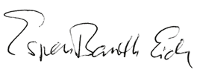
Espen Barth Eide
Klima- og miljøminister
Kjersti Toppe
Barne- og familieminister
Jan Christian Vestre
Næringsminister
Sigbjørn Gjelsvik
Kommunal- og distriktsminister
Terje Aasland
Olje- og energiminister

Sammendrag
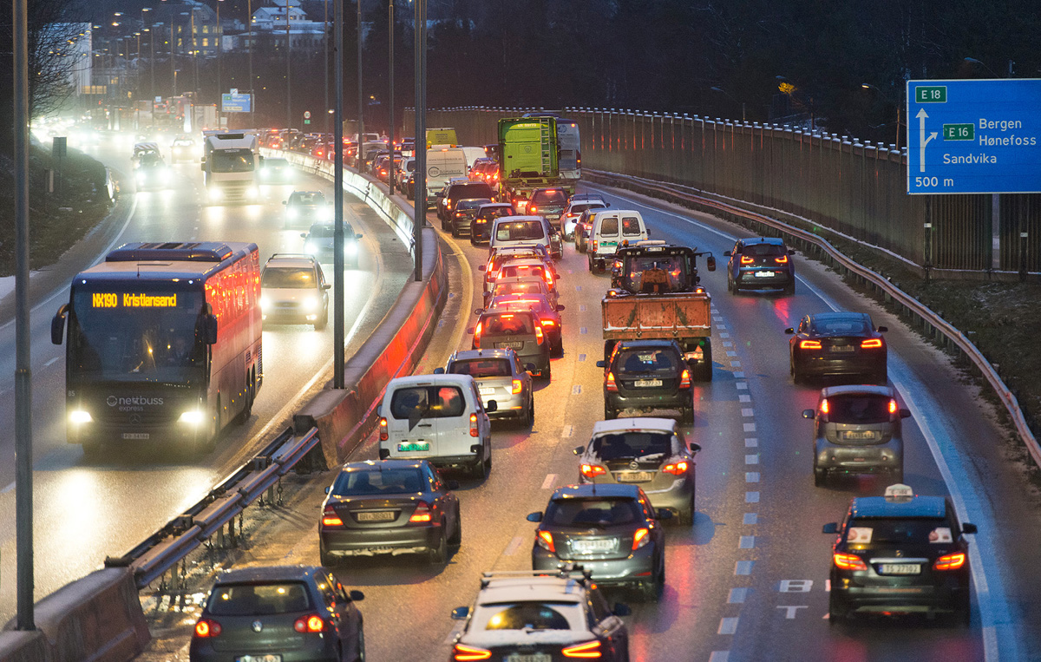
Foto: Olav Heggø
Utslippene fra veitrafikk må reduseres – fortsatt elektrifisering er et viktig tiltak
I 2021 stod veitransport for nesten 18 prosent av norske utslipp. Disse utslippene må reduseres kraftig for at vi skal innfri Norges internasjonale forpliktelser om utslippsreduksjoner. En slik reduksjon krever mer sykkel, gange og kollektivtransport blant bilbrukere og økt bruk av sjøtransport og tog blant godstransportørene, samt tilrettelegging for redusert transportbehov, mer bruk av biodrivstoff og en overgang til nullutslippskjøretøy innen både person- og godstransport.
Sannsynligvis vil elektriske kjøretøy fortsatt være den foretrukne nullutslippsteknologien i mange kjøretøysegmenter fram mot 2030, selv om andre teknologier kan bli mer relevante på sikt. Skal målene for bilparken i 2025 og 2030 nås, må tilbudet av offentlig tilgjengelig hurtiglading være tilfredsstillende, og det må etableres et grunnleggende nettverk av hurtigladestasjoner for tunge kjøretøy.
              - Regjeringens mål for utvikling av bilparken
- Nye personbiler og lette varebiler skal være nullutslippskjøretøy fra 2025
- Nye tunge varebiler skal være nullutslippskjøretøy fra 2030
- Nye bybusser skal benytte nullutslippsteknologi eller biogass fra 2025
- Innen 2030 skal 75 prosent av nye langdistansebusser og 50 prosent av nye lastebiler benytte nullutslippsteknologi

Denne strategien konkretiserer hva regjeringen vil gjøre for å videreutvikle den nasjonale ladeinfrastrukturen for elektriske kjøretøy. Hurtiglademarkedet for lette biler er nå i en moden fase hvor infrastrukturen kan bygges på kommersielt grunnlag, uten ytterligere offentlig støtte. For tunge kjøretøy kan det bli nødvendig med offentlig tilskudd i en oppstartsfase. I begge tilfeller er det viktig med hensiktsmessige rammebetingelser for bruk av arealer og nettkapasitet. Det er også nødvendig å gjøre ladeinfrastrukturen mer forbrukervennlig slik at det blir enkelt for alle å være kunde i lademarkedet.
Et effektivt system for nettilknytning og nettutnyttelse
Kraftsystemet er en viktig ramme rundt etablering av ladeinfrastruktur. Et effektivt system for nettilknytning og nettutnyttelse er en forutsetning for å kunne etablere flere hurtigladestasjoner og sikre et ladetilbud som står i forhold til etterspørselen.
For å etablere en ladestasjon trenger man nettilknytning. Nettselskapene har plikt til å tilknytte alle som ønsker det til strømnettet, og forespørsler om tilknytning skal håndteres basert på objektive og ikke-diskriminerende kriterier. Nettselskapene og energimyndighetene opplever nå stor pågang fra aktører som ønsker rask tilknytning til nettet, både fra ladeoperatører og andre. Nettselskapene skal sørge for at alle kunder får nettilknytning med den kapasiteten de har behov for, uten ugrunnet opphold. Mange nettkunder, herunder ladeoperatører, mener at prosessen mot nettselskapene er krevende, og at saksbehandlingstiden hos nettselskap i mange tilfeller begrenser etableringen. Samtidig vil det ikke til enhver tid være tilstrekkelig tilgjengelig nettkapasitet på alle lokasjoner hvor det er ønskelig å tilknytte nytt forbruk, og det tar tid å planlegge og bygge nett.
I juni 2022 leverte Strømnettutvalget sin utredning Nett i tide – om utviklingen av strømnettet til Olje- og energidepartementet. Utvalget har foreslått flere tiltak for å forbedre tilknytningsprosessen og redusere tidsbruken ved nettforsterkninger og nettilknytning. Som del av oppfølgingen er NVE allerede bedt om å gjennomføre tiltak for å få ned konsesjonsbehandlingstiden.
Regjeringen vil:
- vurdere Strømnettutvalgets anbefalinger for å redusere tiden det tar å gjennomføre nettforsterkninger og få tilknytning til nettet
- redusere tiden det tar å konsesjonsbehandle nettanlegg, og har derfor foreslått å styrke saksbehandlingskapasiteten i NVE betraktelig i statsbudsjettet for 2023
- effektivisere konsesjonsprosessene og kraftsystemutredningene som brukes i planleggingen av strømnettet gjennom økt digitalisering, og har derfor foreslått økte bevilgninger til NVEs digitaliseringsarbeid i statsbudsjettet for 2023
Ladeinfrastruktur krever arealer
Etablering av hurtigladere er arealkrevende, særlig gjelder dette ladestasjoner for tunge kjøretøy. Spesielt i og rundt de store byene kan arealer være en knapp ressurs, og etablering av ladestasjoner kan lett komme i konflikt med andre hensyn, ønsker og samfunnsinteresser.
Arealer til ladeinfrastruktur er omfattet av plan- og bygningsloven. I egenskap av plan- og bygningsmyndighet har kommunene et betydelig ansvar for å sette av tilstrekkelig arealer til ladeinfrastruktur i sine arealplaner. Statens virkemidler i arealpolitikken er særlig knyttet til å gi veiledning og styringssignaler.
Regjeringen vil
- styrke veiledningen overfor kommunene i bruken av plan- og bygningsloven for å sette av tilstrekkelig areal til etablering av ladeinfrastruktur
- omtale behovet for etablering av ladeinfrastruktur i Nasjonale forventninger til regional og kommunal planlegging 2023–2027
- vurdere å fastsette statlig planretningslinje for å bidra til at kommunene setter av areal til etablering av ladeinfrastruktur
Tilrettelegging gjennom Enova, Statens vegvesen og Nye Veier
Enova har lenge vært statens viktigste virkemiddel for å støtte etableringen av offentlig tilgjengelig ladeinfrastruktur for lette biler. Etter hvert som antallet elbiler har økt har også etterspørselen etter hurtiglading langs veiene økt, og de fleste ladestasjonene har blitt etablert på rene markedsmessige vilkår og uten offentlig støtte. Denne utviklingen er forventet å fortsette.
Innfasingen av tunge, elektriske kjøretøy har derimot kommet mye kortere. Det er ikke forventet at antallet kjøretøy blir høyt nok til å sikre tilstrekkelig lønnsomhet for et rent kommersielt ladetilbud før markedet er bedre etablert, og de første ladestasjonene vil trolig være avhengig av offentlig støtte. Ladeinfrastruktur for tunge biler krever dessuten større arealer og bedre kapasitet i strømnettet enn ladeinfrastruktur for lette biler, og de to ladetilbudene må være fysisk adskilt av trafikksikkerhetsgrunner. I tillegg bør lading kunne kombineres med sjåførenes lovpålagte hviletid, for å unngå at tidsbruken og sjåførkostnadene knyttet til elektriske lastebiler blir vesentlig høyere enn for biler som bruker diesel. Utviklingen av ladetilbudet for tunge biler bør derfor sees i sammenheng med utviklingen av veinettet og eksisterende og nye døgnhvileplasser. Det er behov for en plan for hvor og når det bør etableres ladetilbud for tunge biler langs riksveinettet. Det kan også bli behov for et ladetilbud i nærheten av store byer, på godsterminaler, havner og andre steder det lastes og losses mye gods, samt depot-lading over natten.
Regjeringen vil
- be Statens vegvesen videreføre arbeidet med å kartlegge behov og muligheter for etablering av ladeinfrastruktur langs riksveinettet, for både lette og tunge kjøretøy
- be Statens vegvesen bidra til å redusere barrierer for utbygging av ladeinfrastruktur både for tunge og lette biler ved å kommunisere en tydelig utleiestrategi og vilkår ved etablering på etatens egne arealer, inkludert døgnhvileplasser og rasteplasser
- at Enova skal være statens virkemiddel for å støtte etablering av ladeinfrastruktur for tunge kjøretøy i en tidlig fase der det er behov for offentlig støtte og der utviklingen ikke vil skje på kommersielle vilkår
- gi Statens vegvesen i dialog med Nye Veier og Enova i oppdrag å utarbeide en plan for ladestasjoner for tunge kjøretøyer langs riksveinettet som viser hvor og når det er behov for etablering. Planen skal være ferdig innen 1. juli 2023 og oppdateres ved jevne mellomrom, i tråd med utviklingen i markedet
- be Statens vegvesen, Nye Veier AS og Enova samarbeide om etableringen av de første offentlig tilgjengelige ladestasjonene for tunge kjøretøy på døgnhvileplasser og rasteplasser, eventuelt andre arealer langs riksveinettet
- at etablering og drift av ladestasjoner for tunge kjøretøy så raskt som mulig skal kunne skje på kommersielle vilkår, uten offentlig støtte
Et ladetilbud som er enkelt å bruke
Et tilstrekkelig tilbud av offentlig tilgjengelige hurtigladere er en forutsetning for at målene for innfasingen av nullutslippskjøretøy skal kunne realiseres. I tillegg må ladeinfrastrukturen være enkel å bruke for alle, og helst bør det være like enkelt å lade strøm som å fylle bensin og diesel. Slik er det i ikke i dag.
For det første kan det være vanskelig å skaffe seg informasjon om hvor det finnes tilgjengelige ladere, om de er i drift og om de er opptatt eller ledige. Særlig i tungbilsegmentet er det viktig å unngå at sjåførene må bruke tid på å lete etter en ledig og fungerende lader eller stå i ladekø, og det bør være mulig å booke lading.
For det andre er det behov for en enkel, standardisert betalingsløsning i et marked preget av mange ulike varianter for betaling ved hurtiglading. De fleste ladeoperatørene har egne løsninger med utgangspunkt i SMS-betaling, mobilapplikasjoner/apper, QR-kode med lenke til app/nettside, RFID-brikker koblet mot bruker i ladetjeneste/app, eller direkte tilkobling med elbilen. Det er kun et fåtall av ladestasjonene som tilbyr kortbetaling.
For det tredje er det ofte vanskelig å vite hva man skal betale, hva man betaler for, og hvilket ladetilbud som er best. Ladeoperatørene kan benytte ulike beregnings- og prismodeller, og prisen kan være en kombinasjon av laderens effekt, hvor mange kWt som lades og hvor lenge bilen opptar ladepunktet.
Krav om universell utforming er forankret i flere norske lover. Likevel er tilgjengeligheten til hurtigladere utfordrende f.eks. for rullestolbrukere og andre med redusert mobilitet. Skal målene for innfasing av nullutslippskjøretøy nås, må ladeinfrastrukturen være tilgjengelig for alle bilbrukere.
En del av utfordringene over henger sammen med at ladeoperatørene er opptatt av å minimere investerings- og driftskostnader, og å sikre kundelojalitet gjennom fordelsprogrammer og abonnementer. Isolert sett er god lønnsomhet for ladeoperatører positivt med tanke på ladestasjonetablering og målene for nybilsalget. Kostnadskrevende krav fra myndighetene kan dempe både innovasjonslysten og etableringslysten blant ladeoperatørene, og øke prisen for forbrukerne. På den annen side kan manglende informasjon om hvor man kan finne en lader som virker, kompliserte betalingsløsninger, manglende prisinformasjon og mangelfull fysisk tilrettelegging føre til frustrasjon og lengre køer ved ladestasjonene enn om tilbudet hadde vært mer strømlinjeformet. I verste fall kan lav brukervennlighet forsinke innfasingen av elektriske kjøretøy.
Regjeringen vil:
- sende på høring et forslag om å stille krav om kortbetaling og/eller kontaktløs betaling (NFC) ved alle nye ladepunkter over 50 kW fra 2023, og at det vil bli satt en frist for ettermontering ved eksisterende ladepunkter
- stille krav om enhetlig prisopplysning for lading, og at prisinformasjon skal være lett tilgjengelig før lading, slik at man enkelt kan sammenligne priser på tvers av ladeoperatører
- utrede en markedsportal for hurtiglading av lette kjøretøy
- innføre krav om at offentlig tilgjengelige ladestasjoner leverer sanntidsinformasjon/dynamiske data om laderne er ledige eller opptatt, samt driftsstatus til NOBIL-databasen
- be Statens vegvesen initiere utvikling av en brukervennlig felles app for navigasjon, booking og eventuell betalingsløsning for tunge kjøretøyer, i samarbeid med markedsaktørene
- medvirke til at det etableres en norsk standard for universell utforming av ladeinfrastruktur

Hvorfor en nasjonal ladestrategi?
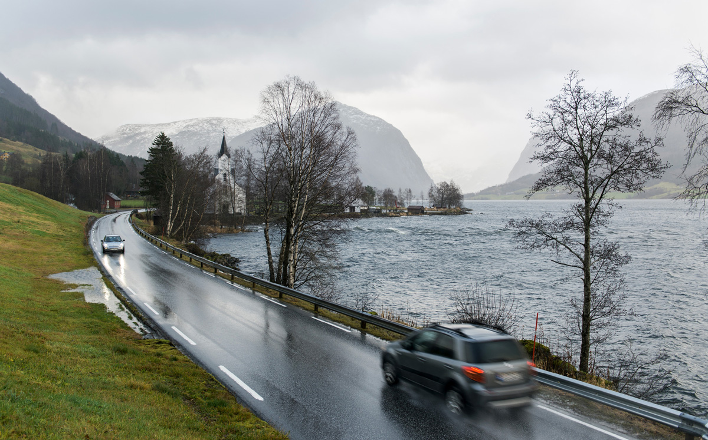
Foto: Olav Heggø

Klimamål og klimaavtalen – nødvendig med store kutt fra transportsektoren
Avtalen om utslippskutt som ble undertegnet i Paris i 2015 – Parisavtalen – er den første globale klimaavtalen som er juridisk bindende og reelt forpliktende for alle land. Norge har meldt inn en forpliktelse under Parisavtalen om å redusere klimagassutslippene med minst 50 prosent, og opp mot 55 prosent, innen 2030, sammenliknet med 1990.
Norge har dessuten inngått avtaler med EU om utslippsreduksjoner. Avtalen som gjelder ikke-kvotepliktig sektor, hvor transportsektoren utenom det meste av luftfarten inngår, sier at utslippene må reduseres med 40 prosent i 2030 sammenliknet med 2005. Målet for 2030 er i tillegg gjort om til et utslippsbudsjett som viser hvor store utslipp Norge kan ha for hvert år i perioden 2021–2030.
Utslipp fra transportsektoren utgjør om lag 60 prosent av utslippene fra ikke-kvotepliktig sektor, og utslipp fra veitrafikk om lag halvparten av dette igjen. Skal Norge klare å innfri sine forpliktelser i Parisavtalen og avtalen med EU, må altså utslippene fra veitransport kuttes kraftig. Dette kan skje gjennom mindre transport, eller ved en overgang til transportmidler som gir lavere utslipp i forhold til transportarbeidet. En overgang fra bensin- og dieselkjøretøy til nullutslippskjøretøy er eksempel på det siste.

Utviklingen hittil i utslipp, kjøretøypark og ladeinfrastruktur
Gjennom betydelige avgifts- og brukerfordeler har man i Norge lenge ført en aktiv politikk for å stimulere til innfasing av elektriske kjøretøy. Det var likevel først rundt 2017 at elektriske personbiler fikk komfort og kjøreegenskaper som gjorde dem likeverdige tradisjonelle kjøretøy og salget tok av. I 2021 var 63 prosent av nye personbiler og rundt 16 prosent av personbilparken elektrisk. Ved utgangen av november 2022 var over 77 prosent av personbilsalget elbiler, og andelen av bilparken som er elektrisk har økt til nesten 20 prosent.
Innslaget av elbiler i bilparken har de siste årene slått ut i tallene for utslipp fra veitrafikk, som har falt fra en topp på 10,3 mill. tonn CO2-ekv. i 2015 til 8,7 mill. tonn i 2021, jf. Figur 2.1. Ifølge SSB ville CO2-utslippet fra veitrafikk vært omtrent 13 prosent høyere i 2021 hvis all kjøring på elektrisitet ble erstattet med kjøring med bensin- eller dieselbiler.
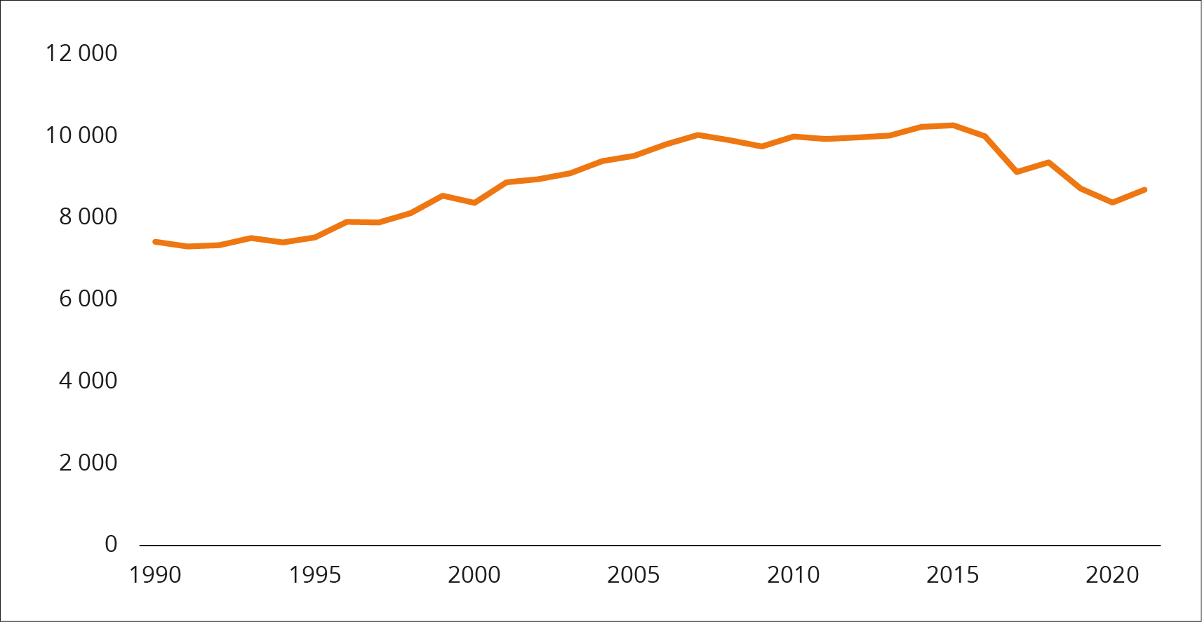
          - Utslipp fra veitrafikk 1990–2021.
Kilde: SSB
I tillegg til personbiler selges det også en god del både lette og tunge elektriske varebiler – henholdsvis 29 og 19 prosent av nybilsalget per 30. november 2022, jf. Figur 2.2. Det selges også mange elektriske bybusser – 72 prosent av nybussalget ved utgangen av november. Langdistansebussene har et helt annet kjøremønster, og fram til helt nylig har salget vært mye lavere enn for bybussene, men ved utgangen av november var 40 prosent av nybussalget elektriske busser. Salget av elektriske lastebiler tar seg også kraftig opp sammenliknet med tidligere år, og er i år 7 prosent av nybilsalget. Forskjellene mellom de ulike kjøretøygruppene skyldes i all hovedsak teknologisk modenhet – mens det etter hvert har blitt lansert et stort antall nye, elektriske personbiler med tilnærmet samme kjøreegenskaper og komfort som nye bensin- og dieselbiler, finnes det foreløpig få elektriske lastebiler i markedet, og prisen er fortsatt høy. Varebiler og til dels også busser har lenge vært i en mellomstilling. Avgiftsfordelen er dessuten vesentlig svakere for kjøretøy som brukes i næringstransport enn de er for personbiler siden eierne i den første gruppen kan trekke fra merverdiavgiften og har lavere engangsavgift i utgangspunktet. Kjøremønster spiller også en rolle – jo lenger daglig kjørelengde, desto større krav stilles til batterikapasitet og teknologisk modenhet. At elektriske bybusser har så stort gjennomslag som de har, henger spesielt sammen med at det ofte stilles krav om nullutslipp eller biogass ved kjøp av kollektivtransport i storbyene. Fra 2025 blir dette kravet forskriftsfestet.
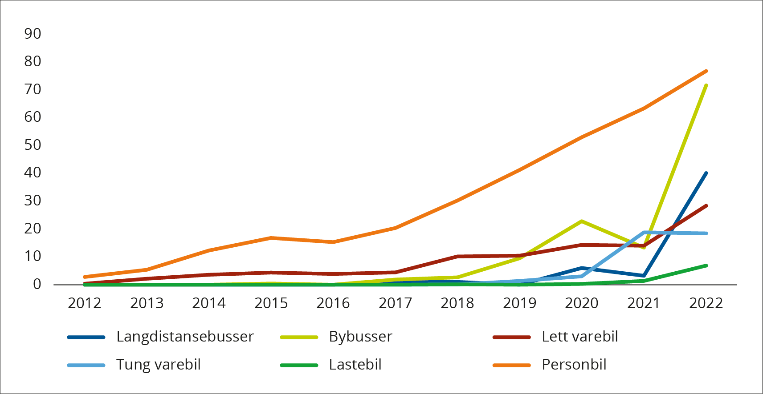
          - Andelen elektriske kjøretøy av nybilsalget 2012 – desember 2022.
Kilde: Statens vegvesen
De langt fleste som kjører elektrisk personbil har lademuligheter hjemme, mens varebiler og bybusser lader ved depot. Utviklingen i elbilparken hadde likevel ikke vært mulig uten offentlig tilgjengelige ladere langs veiene. Utviklingen i hurtigladetilbudet har vært helt parallelt med utviklingen i elbilparken, jf. Figur 2.3. Fra å være ikke-eksisterende for ti år siden, var det 5041 offentlig tilgjengelige hurtigladere (over 50 kW) for lette biler (personbiler og varebiler) i Norge ved utgangen av september 2022. Av disse er hele 910 etablert i løpet av året. Bare om lag 700 av alle hurtigladere er etablert med offentlig støtte, de langt fleste er satt opp av kommersielle aktører uten tilskudd. Varebiler kan benytte den samme ladeinfrastrukturen som personbiler. Den første og foreløpig eneste offentlig tilgjengelige hurtigladestasjonen for tunge kjøretøy (lastebiler, busser og større varebiler) ble åpnet på Filipstad i Oslo i oktober 2022, med støtte fra Oslo kommune.
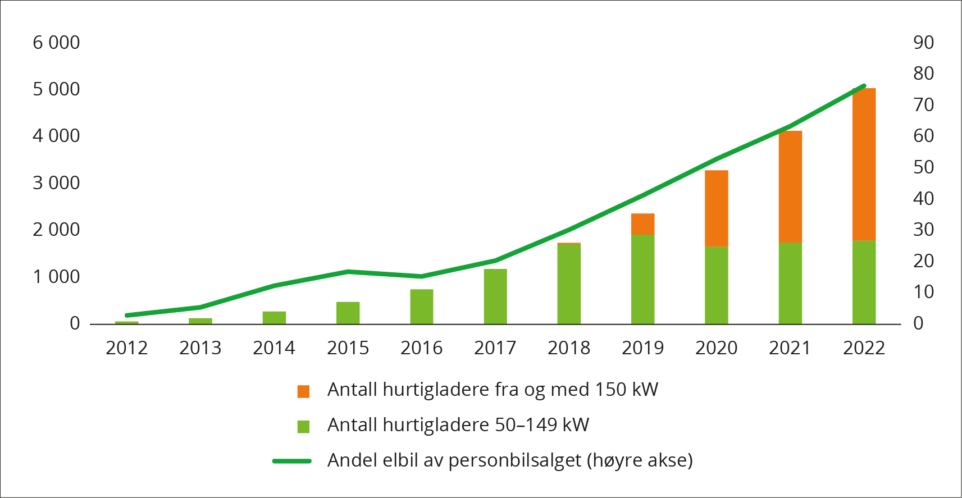
          - Hurtigladere med effekt i intervallet 50–149 kW og over 150 kW, og andelen elbiler av personbilsalget.
Kilde: Elbilforeningen basert på Nobil, Statens vegvesen
I det faglige grunnlaget som er utarbeidet av Statens vegvesen og Miljødirektoratet i forkant av strategien («Kunnskapsgrunnlaget»), er utviklingen i antallet elkjøretøy og ladeinfrastrukturen beskrevet og forklart i større detalj, og vi viser til dette dokumentet for en nærmere gjennomgang.

Utviklingen framover – stort behov for ladeinfrastruktur
Som påpekt over – for å innfri Parisavtalen og avtalen med EU må transportutslippene ned, noe som bare kan skje hvis transportomfanget blir mindre eller ved en overgang til transportmidler med lavere utslipp, f.eks. nullutslippskjøretøy. I Nasjonal transportplan 2018–2029 ble det derfor presentert salgsmål for nullutslippskjøretøy:
- Nye personbiler og lette varebiler skal være nullutslippskjøretøy fra 2025
- Nye tunge varebiler skal være nullutslippskjøretøy fra 2030
- Nye bybusser skal benytte nullutslippsteknologi eller biogass fra 2025
- Innen 2030 skal 75 prosent av nye langdistansebusser og 50 prosent av nye lastebiler benytte nullutslippsteknologi.
Salgsmålene er også del av Klimaplanen 2021–2030 og er videreført i Nasjonal transportplan (2022–2033). Det er disse salgsmålene som danner utgangspunktet for anslagene for hurtigladerbehovet i Kunnskapsgrunnlaget fra Statens vegvesen og Miljødirektoratet, som denne strategien baserer seg på. Tabellen under viser antall elkjøretøy i ulike kjøretøygrupper ved utgangen av november 2022 og antallet offentlig tilgjengelige hurtigladere ved utgangen av september 2022. Den ene hurtigladeren til lastebiler ble etablert i oktober 2022. Den viser også Kunnskapsgrunnlagets anslag for antall elkjøretøy i 2030, og anslagene for hvor mange offentlig tilgjengelige hurtigladere som bør være etablert for at etterspørselen skal kunne innfris og ladetilbudet ikke blir en bremse for utviklingen i elkjøretøyparken.
            - Elbilparken desember 2022 og hurtigladere september 2022, anslag for 2030.

 | 1.12.2022 | 2030
Bilparken
Personbiler | 564 720 | 1 700 000
Varebiler | 20 260 | 230 000
Lastebiler | 387 | 23 000
Bybusser | 640 | 9 000
Langdistansebusser | 176 | 2 000
Hurtigladere
Til person- og varebiler | 5 0411 | 10 000–14 000
Til lastebiler | 1 | 1 500–2 500
1 Per 31.09.2022
Kilde: Kunnskapsgrunnlag om hurtigladeinfrastruktur for veitransport, Elbilforeningen og Statens vegvesen
Både anslaget for elbilparken og anslaget for hurtigladebehovet er beheftet med betydelig usikkerhet. Usikkerhetsfaktorer og forutsetningene som er lagt til grunn for beregningene er grundig presentert i Kunnskapsgrunnlaget og her gir vi bare en kort gjennomgang.
Elkjøretøyparken er beregnet gitt at NTP-målene nås. Det er i tillegg gjort følgende vurderinger og antakelser:
- Batterielektrisk framdrift vil bli den dominerende teknologien for veitransport, med hydrogen som en nisje. Dersom hydrogen blir mer konkurransedyktig, blir antallet elbiler lavere og behovet for elektrisk hurtiglading mindre.
- Antallet elektriske person- og varebiler er allerede såpass høyt at NTP-målene bør kunne nås. Anslaget for kjøretøyparken i 2030 er dermed relativt sikkert. For lastebiler og langdistansebusser er usikkerheten større:
- Man er avhengig av fortsatt teknologiutvikling
- NTP-målet gjelder 75 prosent av bussene og 50 prosent av lastebilene og elektrifiseringen kan gå raskere enn dette
- Mangel på ladekapasitet vil redusere elektrifiseringstakten. Særlig i tungbilmarkedet kan mangel på kunder hemme utviklingen av et kommersielt ladetilbud, mens mangelen på et ladetilbud kan hemme innfasingen av elektriske kjøretøy og bremser veksten i antallet kunder.
Gitt antallet elbiler, er behovet for offentlig tilgjengelige hurtigladere særlig avhengig av følgende usikre faktorer:
- Batteripakkene. Jo større batteripakke, desto lengre rekkevidde har kjøretøyet og desto sjeldnere er det behov for lading. Kunnskapsgrunnlaget legger til grunn at gjennomsnittlig batteristørrelse vil øke. Batteripakken på nye lette kjøretøy er i dag på ca. 60 kWt, og Kunnskapsgrunnlaget antar at 80–90 kWt etter hvert blir det vanlige. For tunge kjøretøy regner de med batteripakker på 600–700 kWt.
- Ladehastighet. Jo raskere det går å lade batteriet desto færre ladestasjoner må til for å betjene et gitt antall kjøretøy. Det er antatt at ladehastigheten øker i årene framover. I dag har de fleste nye lette kjøretøy en forventet ladeeffekt på litt over 100 kW. Det er forventet at ladeeffekten vil øke til rundt 200 kW fra ca. 2025. For tunge kjøretøy er dagens ladere på mellom 100 og 300 kW, mens i framtiden kan det forventes ladere med minst 1 000 kW.
- Bruksmønster. Gitt dagens bruksmønster, er det antatt at de aller fleste personbilsjåfører vil dekke ladebehovet hjemme på egen parkeringsplass eller ved arbeidsstedet, og at behovet for offentlig tilgjengelig hurtiglading særlig oppstår ved fritidsreiser. Mange varebilsjåfører vil heller ikke ha behov for hurtiglading i løpet av arbeidsdagen og kun trenge normallading over natten. Bedre lademuligheter ved boliger, arbeidsplasser, handlesenter, turistattraksjoner og andre destinasjoner reduserer behovet for offentlig tilgjengelig hurtiglading for lette kjøretøy. Også lastebiler til lokal/regional transport og til massetransport har en daglig kjørelengde som stort sett ikke overskrider forventet rekkevidde for el-lastebiler om noen år, slik at ladebehovet kan dekkes kun basert på depotlading. Siden salgsmålet er 50 prosent av nysolgte lastebiler i 2030, er det mulig å elektrifisere den halvparten av lastebilene som egner seg best, og fremdeles nå målet uten offentlig tilgjengelig hurtiglading. Ifølge Kunnskapsgrunnlaget blir det likevel et visst behov allerede i 2025, bl.a. fra lastebiler til langtransport og fordi kjøretøyene antakelig vil bli mye brukt for å dekke inn høye investeringskostnader. Også for lastebilene vil omfanget av private, dedikerte ladere redusere behovet for offentlig tilgjengelig lading. Bybusser har stort sett egen, dedikert ladeinfrastruktur.
- Brukervennlighet. Tilgang til sanntidsinformasjon fra laderne, enkle betalingsløsninger etc. kan bedre utnyttelsen av eksisterende ladere og redusere behovet for nye. For langdistansebusser og lastebiler vil muligheten for å booke ladetid øke utnyttelsen av den enkelte lader og påvirke behovet for hurtigladere.
- Alternative og/eller supplerende teknologier. Hvis alternative og/eller supplerende ladeteknologier blir vanlige går behovet for tradisjonelle hurtigladere ned. Det kan bl.a. dreie seg om
- Trådløs lading via ladeplater på gateplan (induktiv lading)
- Batteribyttestasjoner
- Utplassering av battericontainere
- Elektrisk vei/dynamisk lading
- EUs reviderte direktiv for infrastruktur for alternative drivstoff, jf. Boks 2.1, vil stille krav til ladetilbudet til både tunge og lette kjøretøy

Oppsummering – hva skal ladestrategien adressere?
Det er betydelig usikkerhet knyttet til anslagene for hurtigladebehovet framover. Det er likevel liten tvil om at hurtigladetilbudet må vokse hvis salgsmålene som er presentert i flere stortingsmeldinger skal kunne innfris.
Med unntak av de første årene med få elbiler, og i avgrensede geografiske områder fremdeles, har etterspørselen etter hurtiglading til person- og varebiler vært høy nok til å gjøre det bedriftsøkonomisk lønnsomt å bygge ut ladetilbudet. Tilbud og etterspørsel har utviklet seg i takt på kommersielt grunnlag. Tilgangen til passende arealer og tilstrekkelig nettkapasitet kan likevel bli mer begrensende framover enn det har vært hittil.
Når det gjelder tunge kjøretøy er utviklingen fremdeles i startfasen. Det er få kjøretøy tilgjengelig, de er kostbare å anskaffe og det mangler et offentlig tilgjengelig hurtigladetilbud. Før antallet kjøretøy tar seg opp, er det heller ikke bedriftsøkonomisk lønnsomt å etablere et slikt tilbud. Ladeinfrastruktur for tunge kjøretøy er også mer utfordrende når det gjelder nettkapasitet og arealbruk – høyt energibruk og store batterier gir behov for hurtiglading med høy effekt, og størrelsen på kjøretøyene og trafikksikkerhetshensyn gir et stort arealbehov.
Gjennom denne strategien vil regjeringen bidra til en fortsatt kommersiell utvikling av ladetilbudet til elektriske person- og varebiler, og oppstarten av en kommersiell utvikling av ladetilbudet til elektriske lastebiler og langdistansebusser. Det innebærer særlig å sørge for hensiktsmessige rammebetingelser for bruk av arealer og nettkapasitet. Strategien inkluderer også tiltak som vil gjøre ladeinfrastrukturen mer brukervennlig. Enkle lademuligheter er helt nødvendig for at elektriske kjøretøy skal være et fullgodt alternativ til tradisjonelle kjøretøy.
Strategien er også relevant for norsk oppfølging av EUs reviderte direktiv for infrastruktur for alternative drivstoff (AFI), som er forventet vedtatt i EU i løpet av første halvdel av 2023. Direktivet legger opp til å stille en rekke krav til bl.a. antall og plassering av ladeinfrastruktur, brukervennlighet, universell utforming og en rekke tekniske krav, jf. Boks 2.1.
              - Revisjon av EUs direktiv for infrastruktur for alternative drivstoff (AFIR)
EUs gjeldende direktiv for infrastruktur for alternative drivstoff (Alternative Fuels Directive – AFI), Direktiv 2014/94, ble vedtatt i EU i 2014 og innlemmet i EØS-avtalen i 2018. Europakommisjonen har foreslått omfattende endringer i forhold til dagens direktiv og at direktivet erstattes av en forordning. Både Rådet og Europaparlamentet har behandlet Kommisjonens forslag og vedtatt sine respektive innstillinger.
Det overordnede målet med forordningen er å sørge for tilgjengelig og velfungerende infrastruktur for alternative drivstoff i hele EU. Elbiler og el-lastebiler skal være like lett å bruke i hele EU, og like lett å bruke som konvensjonelt drivstoff. Forordningen skal også gjelde sjø- og lufttransport, og inkluderer forslag om krav til tilbudet av hydrogen og LNG, i tillegg til elektrisitet.
Forslaget til forordning legger bl.a. opp å sette krav til samlet installert effekt i ladekapasitet i forhold til antall batteri-elektriske og hybride lette kjøretøy i landet i form av et samlet kW-krav per bil (1 kW per elbil og 0,66 kW per plugin hybrid). Rådet foreslår å åpne for at landene skal kunne be om unntak fra kravene når 20 prosent av bilparken består av el-biler – en terskel Norge er i ferd med å nå – og dersom kravet kan hemme private investeringer og ikke lenger er berettiget. Europaparlamentet ønsker på sin side å differensiere og skjerpe kravet slik at land med lav elbilandel får høyere kW-krav.
Forslaget legger videre opp til minimumskrav til avstand mellom ladestasjonene på TEN-T kjernenettet og TEN-T vegnettet. I Norge utgjør dette veistrekningene E6, E18, E39 og E16. Det er foreslått krav om maksimalt 60 km mellom ladestasjonene i hver retning for lette kjøretøy, og krav til minimum effektuttak på ladepunkter og -stasjoner ved ulike milepæler frem mot 2030. For tunge kjøretøy foreslår Kommisjonen krav om gradvis utrulling av ladestasjoner med 60–100 km mellomrom i begge retninger fram mot 2030. Det er også forslag om lademuligheter på døgnhvileplasser og ved knutepunkt i byer. Parlamentet ønsker strengere minimumskrav og raskere implementering enn det Kommisjonen legger opp til, mens Rådet foreslår et lavere tempo i innfasingen av kravene for tunge kjøretøy. Både Rådet og Parlamentet mener imidlertid det bør åpnes for mindre strenge krav til avstand mellom stasjonene og lademuligheter i begge retninger i områder med lite trafikk og hvor infrastrukturen ikke kan forsvares fra et kost-nytte-perspektiv. Rådet foreslår også å halvere kravet til effekt på slike strekninger i forhold til Kommisjonens forslag. Alle justeringer må forhåndsgodkjennes av Kommisjonen.
Forslaget til forordning inkluderer også krav til brukervennlighet, jf. kapittel 6.
Kommisjonen foreslår at forordningen evalueres, og eventuelt endres, senest 31. desember 2026. Rådet mener bestemmelsene som gjelder ladeinfrastruktur for tunge kjøretøy må evalueres, og eventuelt endres, allerede 31. desember 2024. Det forventes at forhandlingene om forordningen (trilogforhandlingene mellom Kommisjonen, Rådet og Parlamentet) vil gjennomføres i løpet av året og at endelig forordning vedtas i løpet av første halvår 2023.
Gjennomføringen av forordningen i norsk rett håndteres i egne prosesser, hvor det bl.a. redegjøres for økonomiske og administrative konsekvenser. Den vil bl.a. kreve endring i lov om infrastruktur for alternative drivstoff, eventuelt ny lov og en ny forskrift, ettersom endringene som foreslås i forordningen er omfattende og med et langt videre virkeområde enn gjeldende direktiv.

Nettilknytning og forholdet til kraftsystemet
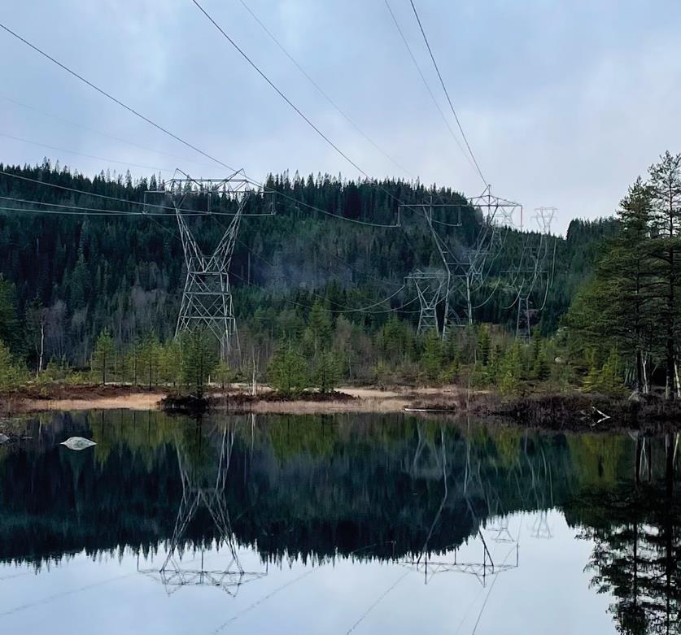
Foto: Samferdselsdepartementet
Kraftsystemet utgjør en viktig ramme for etablering av ladeinfrastruktur. For å etablere flere hurtigladestasjoner, og sikre et ladetilbud som står i forhold til etterspørselen, er et effektivt system for nettilknytning og nettutnyttelse viktig.

Rammevilkår knyttet til kraftsystemet
Nettilknytning og anleggsbidrag
For å etablere en ladestasjon trenger man nettilknytning. Nettselskapene har plikt til å tilknytte alle som etterspør nettjenester. Aktøren som skal etablere ladeinfrastruktur må derfor kontakte det lokale nettselskapet (områdekonsesjonær) for å avklare om det er plass i eksisterende nett. Det lokale nettselskapet er også kundens kontaktpunkt mot overliggende nettselskap og avklarer nettkapasitet mot overliggende nett på vegne av kunden. Nettselskapet skal gi kunden informasjon om forventet behandlingstid for å avklare om det er ledig kapasitet i nettet. Nettselskapet skal deretter sørge for nettilknytning uten ugrunnet opphold.
Dersom det ikke er plass i eksisterende nett, har nettselskapet plikt til å gjennomføre nødvendige nettinvesteringer for å kunne gi tilknytning uten ugrunnet opphold. Dersom en nettilknytning utløser investeringer i nettet, må kunden dekke hele eller deler av investeringskostnaden (anleggsbidrag). Nettselskapet skal inngå en skriftlig avtale med kunden som spesifiserer hva kunden har bestilt, estimert anleggsbidrag og estimert tidspunkt for ferdigstillelse av anlegget. Det endelige anleggsbidraget fastsettes i en etterberegning basert på faktisk påløpte kostnader etter at anlegget er ferdigstilt. Nettselskapet kan imidlertid ikke fakturere kunden for kostnader som overstiger det estimerte anleggsbidraget mer enn femten prosent, med mindre overskridelsen skyldes forhold på kundens side.
Formålet med anleggsbidrag er å synliggjøre kostnadene ved en ny tilknytning eller forsterkning av eksisterende tilknytning, samt å fordele kostnadene mellom kunden(e) som utløser investeringen og nettselskapets øvrige kunder. Avhengig av plassering og effektbehov, kan det være stor variasjon i hvilke tiltak i nettet som er nødvendige for å tilknytte en ladestasjon, og dermed også stor variasjon i størrelsen på anleggsbidraget. Når kunden mottar estimat på anleggsbidrag fra nettselskapet, får den grunnlag for å vurdere nettilknytning på ønsket lokasjon opp mot alternative løsninger.
Konsesjonsplikt og eierskap
De fleste hurtigladestasjoner har et effektbehov som tilsier at det må etableres en nettstasjon i tilknytning til ladestasjonen, for å transformere fra høyspent til lavspent. Det lokale nettselskapet har som områdekonsesjonær plikt til å levere elektrisk energi til alle kunder i sitt område. Dette innebærer også en plikt til å investere i nye nettanlegg som nettstasjoner når det er nødvendig. Når nettselskapet bygger slike anlegg skal de ikke konsesjonsbehandles av NVE, og det er nettselskapet selv som sjekker ut tiltaket mot kommune, grunneier mv.
I noen tilfeller ønsker eller trenger utbygger av hurtigladeinfrastruktur å drive og eie nettstasjonen selv, for eksempel dersom man ønsker andre tekniske løsninger enn det nettselskapet leverer. Da må aktøren søke NVE om anleggskonsesjon for nettstasjonen. NVE gir kun anleggskonsesjon dersom søker kan gi en god begrunnelse for hvorfor det er hensiktsmessig at aktøren eier anlegget selv. Dersom aktøren får anleggskonsesjon for nettstasjonen skal områdekonsesjonær (nettselskapet) levere høyspent forsyning fram til nettstasjonen, mens aktøren eier nettstasjonen og transformerer strømmen fra høyspent til lavspent. Det er ikke krav til anleggskonsesjon for ladestasjoner så lenge aktøren selv ikke eier høyspentanlegg.
Generelt kan det dermed etableres en ladestasjon så lenge det er gitt tillatelse fra grunneier og det er gjort eventuelle nødvendige avklaringer mot kommunen. Ved de fleste ladestasjonsutbygginger er det ikke behov for å søke anleggskonsesjon, og områdekonsesjonær står ansvarlig for utbygging og drift av nettanlegget.
Omsetningskonsesjon er en tillatelse til å omsette strøm. Reguleringsmyndigheten for energi (RME) har konkludert med at tilbydere av ladetjenester ikke trenger omsetningskonsesjon.
Nettleie
Alle kunder som er tilknyttet nettet betaler nettleie. Nettleien til lavspentkunder med forbruk over 100 000 kWh/år består av fastledd, energiledd og effektledd. Effektbasert nettleie innebærer at fastleddet i nettleien skal differensieres på grunnlag av kundens etterspørsel etter effekt. Effektbasert nettleie gir prissignaler som legger til rette for at nettkundene, f.eks. ladestasjoner, gjennomfører tiltak for å jevne ut effektforbruket. På denne måten legger nettleien til rette for bedre utnyttelse av nettet, som kan redusere behovet for nettutbygging.
Nettselskapene har separat nettleie for høyspentkunder og lavspentkunder. Høyspentkunder skal ikke betale nettkostnader for lavspenningsnettet, og har derfor stort sett alltid lavere tariffsatser enn lavspentkunder. Ladestasjoner som har fått anleggskonsesjon for egen nettstasjon betaler høyspenttariff, og vil derfor ofte få lavere nettleie. Til gjengjeld har eier av ladestasjonen selv ansvar for, og må dekke kostnadene ved, drift, vedlikehold og reinvestering av nettstasjonen.

Utfordringer knyttet til kraftsystemet
Køen i konsesjonsbehandlingen har økt de siste årene
Etableringen av ladestasjoner krever avklaringer mot mange ulike aktører, herunder grunneier, kommune, nettselskap og eventuelt NVE. Alle disse prosessene kan være tidkrevende, og ha perioder uten framgang i saken.
Dersom utbygger av ladeinfrastruktur har et teknisk behov for å eie høyspentanlegg (nettstasjonen) selv, må aktøren søke om anleggskonsesjon fra NVE. Før det sendes inn søknad om anleggskonsesjon, krever NVE at det er gjort avklaringer mot grunneiere og nettselskap. Dette skyldes at NVE ikke ønsker å gi tillatelse til å etablere nettstasjoner for ladeanlegg uten at grunneier og nettselskap har godkjent etablering av ladestasjon og løsningen for dette, og uten at anlegget er blitt tildelt nettkapasitet.
I noen tilfeller vil etablering av større ladestasjoner medføre at nettselskapene må oppgradere det overliggende regionalnettet for å få levert strøm til ladestasjonen. Dersom tilknytningen utløser investeringer i overliggende nett, må nettselskapet søke om anleggskonsesjon fra NVE.
NVE har siden 2019 sett en økning i antall søknader om anleggskonsesjon, og forventer at antall søknader vil fortsette å øke også i årene framover. Konsesjonsbehandlingen hos NVE kan ta noe tid, og for tiden har NVE også saksbehandlingskø, slik at søknader kan bli liggende før en saksbehandler ser på saken. Hvor lang tid saksbehandler bruker på å behandle saken vil avhenge av størrelsen på saken. NVE ble høsten 2022 bedt av Olje- og energidepartementet om å gjennomføre tiltak for å få ned konsesjonsbehandlingstiden for nettanlegg.
Nettkapasitet
Hovedregelen for nettilknytning er at kunder skal kobles til nettet fortløpende, etter prinsippet «først i tid, best i rett». For tiden er det imidlertid mange som etterspør nettkapasitet og mange steder er det lite eller ingen nettkapasitet som ikke er tildelt eller reservert. Nettselskapene har leverings- og tilknytningsplikt, som skal sikre at alle kunder får nettilknytning med den kapasiteten de har behov for uten ugrunnet opphold. Det tar imidlertid lang tid å planlegge og bygge nett, og det vil ikke til enhver tid være tilstrekkelig tilgjengelig nettkapasitet på alle lokasjonene der det er ønskelig å tilknytte ladeinfrastruktur. Det betyr at det kan være en del ventetid før kunden kan gis tilknytning.
Dialogen med nettselskapet
Flere utbyggere av ladestasjoner mener at nettselskapene bruker for lang tid på å gi dem nettilknytning, og at nettselskapene har få insentiver til å tilby rask tilknytning av kunder til strømnettet. Spesielt får RME tilbakemeldinger på at tiden det tar før kunden får tilknytningsavtale med estimert anleggsbidrag trekker ut i tid.
Det er nettselskapet som har oversikt over nettet i sitt konsesjonsområde. For å identifisere hvor i strømnettet det er ledig kapasitet, eller hvor en ladestasjon bør etableres for å få et lavere anleggsbidrag, må utbygger av ladeinfrastruktur gå i dialog med nettselskapet. Mange utbyggere mener at denne dialogen er for tidkrevende. Utbyggere av ladeinfrastruktur har også opplevd at nettselskapene i liten grad gir informasjon om hvor i nettselskapets område det er ledig kapasitet, eller kommer med forslag til alternative tilknytningspunkt. Det er viktig at nettselskapene legger til rette for en god dialog med sine kunder. Det er både i kundens og nettselskapets interesse at ladeinfrastrukturen lokaliseres på et egnet sted i nettet.
Et prosjekt med tilknytning av en ladestasjon består grovt sett av to faser. Den første fasen er tidsrommet fra utbygger kontakter nettselskapet med forespørsel om nettilknytning, til de blir forelagt et skriftlig tilbud med estimert anleggsbidrag. Utredning av nettløsning og detaljprosjektering kan ta lang tid, særlig dersom det er behov for investeringer i overliggende nett. For komplekse tilknytningssaker tar det tid å gjøre nødvendige avklaringer. Nettselskapet må avklare om det er kapasitet i overliggende nett, innhente tillatelser fra grunneiere og i noen tilfeller ekspropriasjonstillatelse. Videre må nettselskapet undersøke grunnforhold og innhente tilbud fra eksterne aktører. Dersom tiltaket krever endringer i overliggende nett, krever dette konsesjonsprosess med NVE. Den andre fasen i et prosjekt med tilknytning av en ladestasjon er tidsrommet fra kunden aksepterer tilbudet om tilknytning og frem til kunden tilknyttes nettet. Nettselskapet plikter å utføre både første og andre fase uten ugrunnet opphold.
Dersom en kunde mener at nettselskapet ikke har gitt nettilknytning uten ugrunnet opphold, kan forholdet bringes inn for RME. Dersom RME kommer til at nettselskapet har brutt regelverket, kan nettselskapet bli pålagt å rette forholdet samt pålegges reaksjoner som tvangsmulkt og overtredelsesgebyr. Den siste tiden har RME fått et økende antall klager på nettselskapenes tidsbruk ved tilknytning.
Tiden det tar å gi tilknytning er viktig for kunder som ønsker å tilknytte seg nettet, samtidig som man mangler konkret informasjon om nettselskapenes tidsbruk til tilknytning. RME har derfor påbegynt et prosjekt der det skal utarbeides en standardisert metode for å måle nettselskapenes tidsbruk ved tilknytning av nye kunder, og hvordan nettselskapene skal rapportere dette til RME. Målet er at nettselskapene skal få bedre oversikt over egen tidsbruk i de ulike fasene ved tilknytninger. Prosjektet skal også gi RME en nasjonal og sammenliknbar oversikt over nettselskapenes tidsbruk ved tilknytninger. Prosjektet forventes å være ferdigstilt ved årsskiftet 2023/2024.
Den 14. juni 2022 leverte Strømnettutvalget sin utredning Nett i tide – om utvikling av strømnettet til Olje- og energidepartementet. Strømnettutvalget har foreslått en rekke tiltak for å forbedre tilknytningsprosessen, og redusere tidsbruken ved nettforsterkninger og nettilknytninger. De foreslåtte tiltakene berører all nettilknytning, herunder ladestasjoner. Som del av oppfølgingen er NVE allerede bedt om å gjennomføre tiltak for å få ned konsesjonsbehandlingstiden.
Regjeringen vil:
- vurdere Strømnettutvalgets anbefalinger for å redusere tiden det tar å gjennomføre nettforsterkninger og få tilknytning til nettet
- redusere tiden det tar å konsesjonsbehandle nettanlegg, og har derfor foreslått å styrke saksbehandlingskapasiteten i NVE betraktelig i statsbudsjettet for 2023
- effektivisere konsesjonsprosessene og kraftsystemutredningene som brukes i planleggingen av strømnettet gjennom økt digitalisering, og har derfor foreslått økte bevilgninger til NVEs digitaliseringsarbeid i statsbudsjettet for 2023

Tilgang til areal for etablering av ladeinfrastruktur
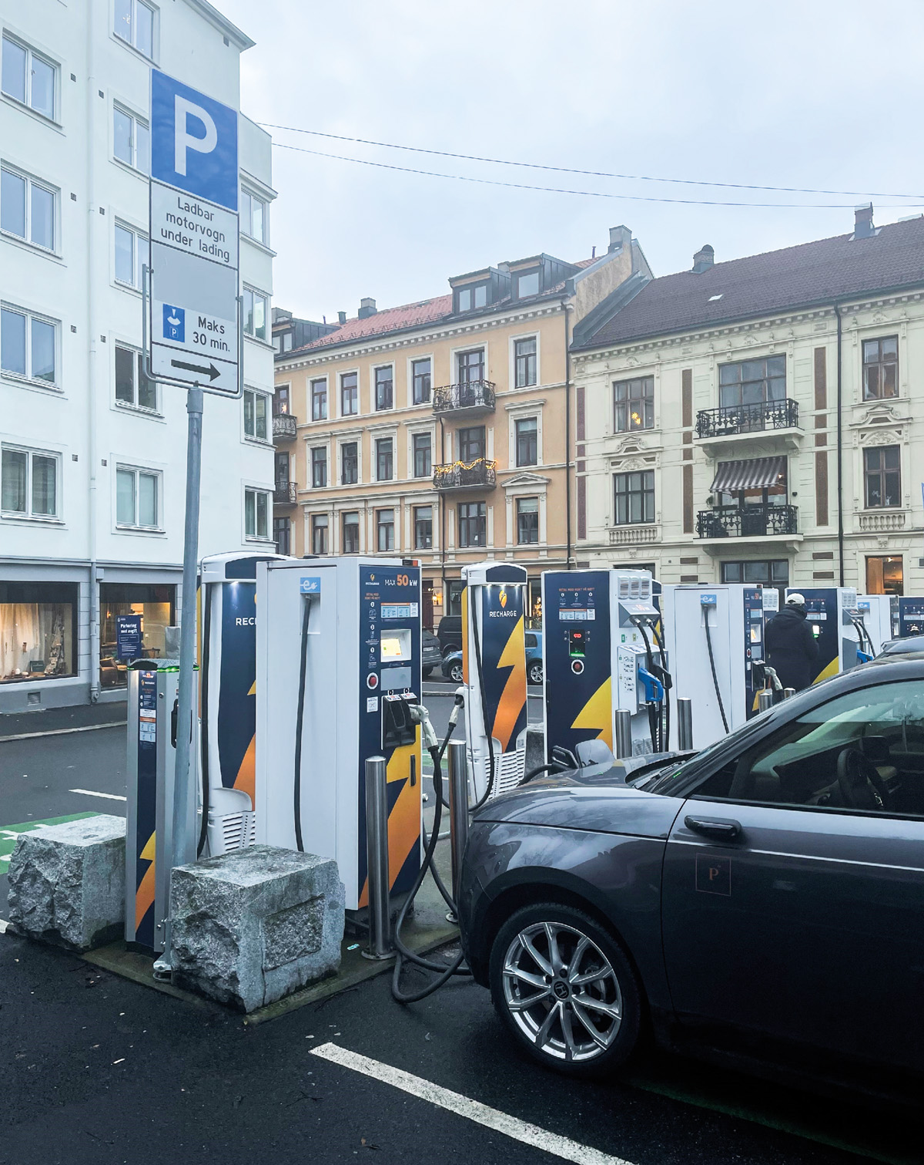
Foto: Samferdselsdepartementet
Etablering av ladeinfrastruktur forutsetter tilgang til tilstrekkelig store og egnede arealer på steder som er tilgjengelig for brukerne. Det er også viktig at ladestasjonene blir plassert der behovet er størst og hvor etableringen ikke kommer i strid med andre viktige behov eller samfunnsinteresser. Slike hensyn må også tillegges vekt ved tilrettelegging for infrastrukturen for andre typer nullutslippskjøretøy.

Arealdisponering i planer etter plan- og bygningsloven
Arealer til ladeinfrastruktur er omfattet av plan- og bygningsloven, som gir hjemmel til å innskrenke rådigheten over areal både på offentlig og privat grunn. Alt areal i Norge er i praksis omfattet av arealdelen i kommuneplanene. En del areal er i tillegg regulert, enten i områderegulering eller detaljreguleringer. I den grad arealene i arealdelen av kommuneplanen er lagt ut til «Landbruks-, natur- og friluftsformål samt reindrift» (LNFR) eller «Bruk og vern av sjø og vassdrag», vil etablering av ladestasjoner være i strid med planen. I Norge utgjør LNFR-områder 87 prosent av planområdene, mens areal avsatt til bebyggelse og anlegg bare utgjør 2 prosent av arealet. Mindre enn 0,2 prosent er planlagt brukt til samferdselsformål. Om lag 10 prosent av arealet går inn under kategorien «Bruk og vern av sjø og vassdrag».
Kommunal- og distriktsdepartementet har utgitt rundskriv H-4/21 som redegjør for reglene som gjelder etter plan- og bygningsloven for etablering av ladestasjoner for elektrisk drevne kjøretøy (elbiler) og fartøy med batterielektrisk framdrift.
Etablering av ladestasjoner for kjøretøy og fartøy må vurderes i forhold til arealformål og generelle bestemmelser i arealplan, samt bestemmelser knyttet til arealformål og hensynssoner, jf. plan- og bygningsloven (pbl.) § 1-6 andre ledd, og §§ 11-6 andre ledd og 12-4 andre ledd. Kommunal- og distriktsdepartementet har i rundskriv H-4/21 Etablering av ladepunkter og ladestasjoner for elektrisk drevne kjøretøy (elbiler) og fartøy med batterielektrisk fremdrift – forholdet til plan- og bygningsloven mv., gitt retningslinjer om at med mindre annet er uttrykkelig fastsatt i arealplan, kan ladeinfrastruktur lovlig etableres på areal avsatt til parkeringsplasser, havner, kaianlegg og brygger. Det er etter hvert blitt mange offentlige og private parkeringsplasser som kan tilby lademuligheter til allmennheten. Selv om det ikke uttrykkelig er satt av areal til parkering i en plan, vil formålet med planen likevel kunne tilsi at det er adgang til å etablere parkeringsplasser og dermed også adgang til å etablere ladeinfrastruktur. Det gjelder f.eks. der det er regulert til byggeformål uten at det er fastsatt en nærmere spesifisering av arealdisponeringen. Kommunen kan imidlertid sette av areal til ladeinfrastruktur og dermed reservere areal for dette formålet. I Norge er det over flere år kommet mange slike stasjoner, og noen av dem kan betjene flere titalls kjøretøy samtidig. Disse finnes for en stor del langs eksisterende riksvegnett.
Manglende areal, lang saksbehandlingstid og manglende samordning mellom aktører er – ifølge Kunnskapsgrunnlaget – noen av de viktigste barrierene for utbyggingen av hurtiglading. Hurtigladestasjoner for tunge kjøretøy krever større områder og må utformes på andre måter enn hurtigladestasjoner for lette kjøretøy for å gi plass til sikker manøvrering. Det er derfor viktig at kommunene også prioriterer å sette av tilstrekkelig store arealer til ladeinfrastruktur. Mange kommuner har lagt planer for etablering av ladeinfrastruktur innenfor sine grenser. Selv om kommunen setter av areal, er det ikke gitt at etableringene kommer med en gang. En del kommuner tilbyr ladeinfrastruktur på kommunale parkeringsplasser som de selv tar ansvar for å etablere og drifte. Dette er imidlertid gjerne mindre anlegg med begrenset kapasitet for hurtiglading. Det er derfor helt nødvendig at det er kommersielle aktører som investerer i slike ladestasjoner. Det er følgelig behov for tilgang på areal, både på offentlig og privat grunn. Arealer i sentrale byområder er ettertraktede, og bruken kan være preget av kryssende interesser. I Oslo anses knapphet på areal som den største utfordringen for å etablere hurtiglading. I en rapport fra Hafslund rådgivning på oppdrag fra Klimaetaten i Oslo antas gjennomsnittsarealet til en hurtigladestasjon for personbiler i Oslo å være 179 m2. I tillegg har stasjonene gjennomsnittlig tilførselsareal på 435 m2.
Det er et betydelig areal som må settes av til hurtigladeutbygging i årene framover. Kommunal- og distriktsdepartementet ser derfor behov for å styrke veiledningen og styringssignalene overfor kommunene når det gjelder å sette av tilstrekkelig med areal til ladeinfrastruktur i kommunale arealplaner. Etablering av infrastruktur bør dessuten skje på en koordinert måte slik at det blir god sammenheng i ladeinfrastrukturen særlig på regionalt nivå. Det er imidlertid også behov for sikre at det blir satt av tilstrekkelig areal særlig i de større bykommunene, spesielt til lading av større kjøretøy.
Kommunene kan selv bruke plan- og bygningsloven aktivt for å legge til rette for etablering av nødvendig infrastruktur for lading av elkjøretøy ved å sette av tilstrekkelig areal for slik infrastruktur i de kommunale arealplanene. Kommunen kan også motta private forslag til detaljplaner hvor en utbygger foreslår å sette av areal for slik infrastruktur. Dersom kommunen mottar et privat planforslag uten at det er avsatt areal for infrastruktur, kan den selv avsette tilstrekkelig areal i forbindelse med sluttbehandlingen av planen. Det bør imidlertid gjøres i dialog med utbygger, slik at krav om ladestasjon ikke vanskeliggjør gjennomføringen av planen. Loven har dessuten gode mekanismer for samordning mellom nasjonale, regionale og kommunale interesser gjennom planprosessene. Det ligger derfor godt til rette for effektiv og koordinert samarbeid mellom relevante offentlige aktører, som f.eks. Statens Vegvesen, kommuner, NVE og Enova. Statens samlede planpolitiske føringer er et viktig grunnlag for en koordinert regional og lokal planlegging. For å sikre en effektiv og godt samordnet planlegging av ladeinfrastruktur er særlig to hjelpemidler aktuelle, og det er å gi statlige styringssignaler i form av Nasjonale forventninger til regional og kommunal planlegging etter pbl. § 6-1 og statlige planretningslinjer etter pbl. § 6-2.
De nasjonale forventningene skal følges opp i fylkeskommunenes og kommunenes arbeid med planstrategier og planer, og legges til grunn for statlige myndigheters medvirkning i planleggingen. Kommunal- og distriktsdepartementet arbeider med sikte på at Regjeringen skal vedta Nasjonale forventninger våren 2023 for perioden 2023–2027. Gjeldende Nasjonale forventinger ble vedtatt ved kongelig resolusjon 14. mai 2019.
Statlige planretningslinjer er bl.a. tenkt brukt for å konkretisere de nasjonale forventningene til planleggingen. Planretningslinjer kan gjelde landet som helhet eller et geografisk avgrenset område. Formålet med retningslinjene er at kommunene, fylkeskommunene og staten gjennom sin planlegging skal bidra til at det settes av tilstrekkelig areal til flere ladestasjoner der det er behov for dette. Statlige planretningslinjer skal også legges til grunn ved enkeltvedtak der det det er rom for skjønn ved avgjørelsen. Statlige planretningslinjer kan gis en bindende karakter eller framstå mer som veilederne for skjønnsutøvelsen. I dag gjelder fem statlige planretningsliner, for henholdsvis
- Differensiert forvaltning av strandsonen langs sjøen,
- Barn og planlegging, og vernede vassdrag (begge disse er gitt etter tidligere plan- og bygningslov)
- Klima- og energiplanlegging og klimatilpasning,
- Samordnet bolig-, areal- og transportplanlegging
En ny retningslinje om å sette av tilstrekkelig med areal til etablering av ladestasjoner vil eventuelt bli innarbeidet i en av de to sistnevnte eksisterende retningslinjene.
Det anses ikke å være nødvendig med endringer i lovgivningen knyttet til arealplanlegging for å ivareta behovet for ladeinfrastruktur. Regjeringen mener det vil være riktig å påvirke relevante offentlige aktører til å arbeide for å øke utbredelsen av ladestasjoner ved å gi styringssignaler både i Nasjonale forventninger til regional og kommunal planlegging og statlige planretningslinjer.

Byggesaksbehandling av ladeinfrastruktur og tekniske krav
Etablering av en ladestasjon kan falle inn under saksbehandlingsreglene for byggesaksbehandling. En ladestasjon kan i en del tilfeller bli ansett å være såpass beskjeden at den ikke betraktes som tiltak etter byggesaksdelen av plan- og bygningsloven. Mindre elektriske innretninger, som frittstående fordelerskap, har tradisjonelt ikke vært sett på som tiltak etter byggesaksdelen. Det samme gjelder for ladebokser eller veggladere til lading av elkjøretøy på egen eiendom. Dette innebærer at et frittstående ladepunkt for elkjøretøy ikke anses som et tiltak etter byggesaksdelen av loven. Plasseringen må imidlertid være i samsvar med arealplan. Større ladestasjoner vil imidlertid bli ansett å være et tiltak etter byggesakdelen av plan- og bygningsloven. Selv om ladestasjonen er et tiltak etter byggesaksdelen, må kommunen ta stilling til om det trengs søknad og tillatelse, eller om tiltaket kan sies å være unntatt søknadsplikt. Dette skyldes at kommunen har anledning til å unnta ladestasjoner etter plan- og bygningsloven § 20-5 bokstav g, dersom tiltaket etter en konkret vurdering ikke er mer omfattende enn de tiltakene som eksplisitt er unntatt etter byggesaksforskriften § 4-1. Det er likevel viktig å være klar over at mange mindre tiltak, som til sammen utgjør en større helhet, kan være søknadspliktige. For søknadsbehandlingen gjelder lovfastsatte saksbehandlingsfrister på 3 uker og 12 uker, avhengig av tiltakets art. Det gjelder også en saksbehandlingstid på 12 uker for søknad om dispensasjon. Kommunene har et klart behov for å kunne styre etableringen av større ladestasjoner, både av hensyn til naboer, men også omgivelsene ellers, og det anses derfor ikke tilrådelig å gjøre ytterligere forenklinger.
Direktoratet for byggkvalitet (DiBK) har ansvar for tekniske krav til byggverk. Det er utarbeidet krav i byggteknisk forskrift (TEK17) til «ladeklare bygg» som trådte i kraft 1. juli 2021. Reglene er gitt i TEK17 § 8-8 fjerde og femte ledd. Det er ikke krav til installering av selve ladeanlegget, men til å klargjøre føringsveier og plass for elektrisk infrastruktur for ladeanlegg til elbil. Dersom føringsveiene går fra parkeringsplassen og i, eller gjennom, et byggverk, så må føringsveiene også klargjøres i byggverket.
Eierseksjonsloven og borettslagslova
I lov om eierseksjoner (eierseksjonsloven) ble § 25 Rett til å sette opp ladepunkt for elbil og ladbar hybridbil, lagt til i 2020. En tilsvarende rett ble samtidig lagt til i lov om burettslag (burettslagslova) § 5-11 a.
Regjeringen vil
- styrke veiledningen overfor kommunene i bruken av plan- og bygningsloven for å sette av tilstrekkelig areal til etablering av ladeinfrastruktur
- omtale behovet for etablering av ladeinfrastruktur i Nasjonale forventninger til regional og kommunal planlegging 2023–2027
- vurdere å fastsette statlig planretningslinje for å bidra til at kommunene setter av areal til etablering av ladeinfrastruktur

Tilrettelegging gjennom Enova, Statens vegvesen og Nye Veier AS
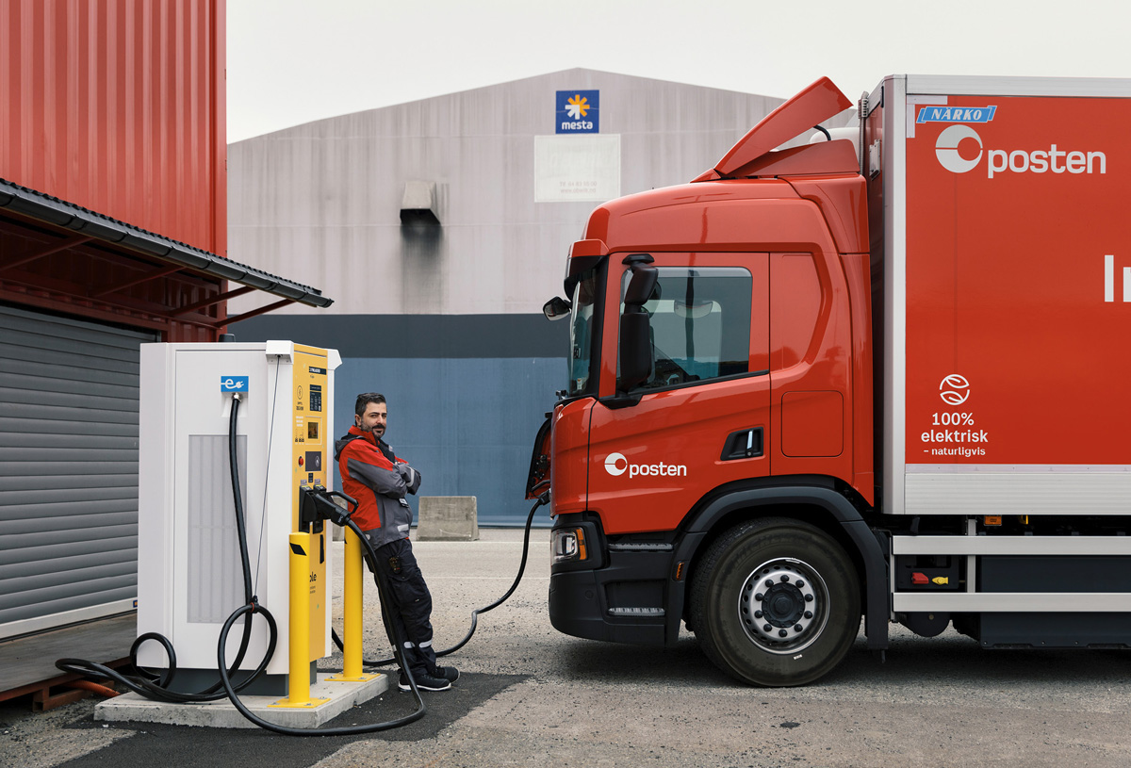
Foto: Christian Tunge

Enova
Enova er statens virkemiddel for støtte til senfase teknologiutvikling og tidlig markedsintroduksjon av klima- og energiløsninger. Enova disponerer midlene i Klima- og energifondet, og støtte fra fondet skal avlaste risiko og kostnader for dem som er først ute med å teste nye løsninger. Støtteprogrammene til Enova har framskyndet varige markedsendringer, og bidratt til at private aktører klarer seg uten støtte etter noe drahjelp i den tidlige fasen. Enova har betydelig faglig frihet til å prioritere mellom områder, utforme programmer og tildele støtte til enkeltprosjekter slik at midlene fra Klima- og energifondet utnyttes mest mulig effektivt.
Regjeringen legger opp til at utbyggingen av ladeinfrastruktur i utgangspunktet skal være markedsdrevet, og at eventuell støtte skal avvikles så tidlig som mulig. En markedsdrevet utbygging betyr at etterspørselen etter lading skal skape grunnlag for at profesjonelle aktører kan bygge ut og drive ladeinfrastruktur kommersielt, på samme måte som bensinstasjoner. For at det skal bli bygget nok infrastruktur på de riktige stedene, er det avgjørende at det er aktørene i markedet som bygger ut og drifter den.
Enova følger med på utviklingen i lademarkedet og tilpasser sine programmer slik at de bygger opp under et kommersielt lademarked og bidrar til å få på plass den nødvendige infrastrukturen.
Lette kjøretøy
Enova hadde sine første støtteprogram rettet mot ladeinfrastruktur i privatbilmarkedet i 2015 og 2016. Disse støtteprogrammene var rettet mot hurtigladere langs hovedveiene i Norge, og resulterte i 131 hurtigladestasjoner. Senere har Enova gjennom flere runder støttet både hurtigladestasjoner i kommuner med færre enn to stasjoner fra før, og de har hatt konkurransebaserte støtteordninger for helhetlig utbygging av hurtigladere i utvalgte områder hvor elbilsatsingen ikke var kommet ordentlig i gang. Den siste ordningen har resultert i en rekke utbygginger i Finnmark, Nord-Troms, Nordland og Namdalen. I statsbudsjettet for 2022 styrket regjeringen Enova med 100 mill. kroner, slik at Enova kunne bidra til etablering av hurtigladere i områder uten tilstrekkelig grunnlag for kommersiell utbygging. Satsingen skulle gjøre det enklere å velge klimavennlige transportløsninger i hele landet. Enova lyste i april 2022 ut en konkurranse med tre kategorier hvor ladeaktørene kunne få opptil 100 prosent av godkjente investeringskostnader i støtte. Den første kategorien var etablering av ny hurtigladestasjon minimum 25 km fra andre, offentlig tilgjengelige hurtigladere. For etablering i kommuner der det hverken er etablert eller planlagt etablert hurtiglader, var avstandskravet 15 km. Den andre kategorien var etablering av normalladere i områder uten fast vegforbindelse, og den tredje kategorien var etablering av normalladere ved fjelloverganger. Enova tildelte i juni 2022 støtte til 58 hurtigladere, 11 normalladere i områder uten fast veiforbindelse, samt en normallader ved en fjellovergang. Når disse ladestasjonene blir etablert, vil hurtigladere være tilgjengelig over hele landet, også i områder med lav befolkningstetthet og lite trafikk, jf. Figur 5.1.
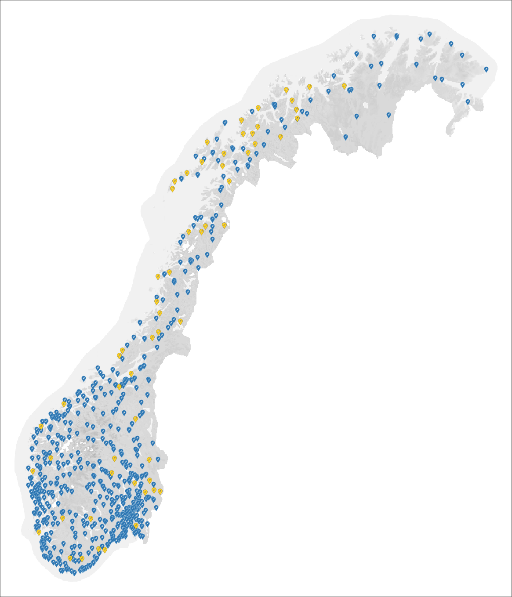
          - Hurtigladestasjoner i drift per november 2022 (blå) og hurtigladestasjoner støttet av Enova juni 2022 som settes i drift senest juni 2023 (gul).
Kilde: Enova
Det forventes at videre utbygging av hurtigladere for lette kjøretøy vil skje på kommersielt grunnlag.
Tunge kjøretøy
Selv om salget av elektriske lastebiler og langdistansebusser tok seg kraftig opp i løpet av 2022, er det fremdeles relativt få tunge elektriske kjøretøy på norske veier, og mange av disse har begrenset rekkevidde. Fortsatt er det en betydelig merkostnad ved å investere i tunge elektriske kjøretøy sammenliknet med det fossile alternativet, og det kan være ulemper knyttet til bruken. For å støtte opp om utviklingen innen elektrifisering av tungtransporten, støtter Enova elektriske lastebiler og turbusser med opptil 40 prosent av merkostnadene forbundet med å velge et elektrisk kjøretøy i stedet for et tilsvarende fossilt kjøretøy. Fram til november 2022 har Enova støttet 420 elektriske lastebiler og 115 elektriske busser. Søknadsprosessen er enkel, og man får raskt svar. Dette bidrar til at stadig flere velger elektriske tunge biler, jf. Figur 2.2 foran. Det forventes at merkostnadene vil falle og bruksområdene øke relativt raskt, etter hvert som tungbilprodusentene øker produksjonsvolumet.
I dag er det først og fremst den delen av tungtransporten som kjører over relativt korte avstander som er elektrifisert. Langdistansetransport vil ofte være avhengig av å kunne lade underveis. Her møter man høna-og-egget problematikken, hvor få tilgjengelige ladere er et hinder for at nullutslippskjøretøy blir tatt i bruk, og få kjøretøy gjør det lite attraktivt å bygge ut ladeinfrastruktur. Mer tilgjengelig ladeinfrastruktur vil gjøre det mer attraktivt å velge nullutslippskjøretøy, noe som igjen vil gjøre det mer lønnsomt å tilby lading. For å få fart på utslippskuttene innen tungtransporten er det derfor behov for offentlig støtte til ladeinfrastruktur til slike kjøretøy i en tidlig fase. Som hovedprinsipp skal ladeinfrastruktur bygges ut på kommersielle vilkår, men i en tidligfase hvor det er behov for støtte til slik utbygging, skal Enova være statens virkemiddel.
Som en del av tilbudet rettet mot nullutslipps landtransport, vil Enova lansere støttetilbudet Bedriftslading for tunge kjøretøy. Formålet med ordningen vil være å øke tempoet i etableringen av dedikerte ladepunkter, det vil si ladere som primært skal brukes av en eller flere forhåndsidentifiserte virksomheter. Støtteprogrammet innrettes som en konkurranse der prosjektene som søker rangeres etter kostnadseffektivitet, målt ved støttekroner per kW. Maksimal støtte er 40 prosent av godkjente merkostnader, oppad begrenset til 5 millioner kroner. Det planlegges flere søknadsrunder i året, og aktuelle søkere kan være transportselskap, ladeoperatører, eiere av godsterminaler eller liknende.

Lading langs riksveinettet – Statens vegvesens og Nye Veiers rolle
Ladeinfrastruktur for tunge kjøretøy er avhengig av store arealer og god kapasitet i strømnettet. Av trafikksikkerhetshensyn bør ladeplassene være avgrenset fra ladetilbudet til lette kjøretøy. Krav til punktlighet og framføringstid, kombinert med lønnskostnader til sjåfører, innebærer at lading må kunne foregå under sjåførens lovpålagte hviletid, og de må kunne kjøpe mat og ha tilgang til andre servicetilbud. Døgnhvileplassene peker seg dermed ut som naturlige ladepunkter for tunge biler. For lading av tunge kjøretøy, bør planlegging og utbygging av vei og ladeinfrastruktur derfor ses i sammenheng.
For at innehavere av tunge kjøretøy skal få et godt ladetilbud, bør det legges til rette for konkurranse mellom tilbyderne av ladetjenester langs riksveinettet. Det er viktig at det tas konkurransehensyn når arealer leies ut og når vilkårene for etablering fastlegges.
Statens vegvesen
Statens vegvesens arbeid med rasteplasser og døgnhvileplasser langs riksveinettet, er presentert i Strategi for rasteplasser langs riksvei. Strategien ble utarbeidet på oppdrag av Samferdselsdepartementet i 2020 og gjelder hele riksveinettet. Det går fram av strategien at tilrettelegging for ladestasjoner skal vurderes ved vesentlige oppgraderinger og planlegging av nye rasteplasser og døgnhvileplasser. Tilretteleggingen kan inkludere å skaffe hensiktsmessige og tilstrekkelige arealer, å vurdere muligheter for framføring av tilstrekkelig strøm, samt å trekke rør og ivareta andre praktiske hensyn. Etablering og drift av selve ladestasjonen settes i all hovedsak ut til ladeoperatører basert på ikke-diskriminerende konkurransevilkår. Behovet for tilrettelegging for lading skal vurderes mot eksisterende ladetilbud på strekningen for ulike kjøretøygrupper og kostnadene ved gjennomføringen.
Nye veier
Nye Veier AS satte i 2020 i gang pilotprosjektet «EL 39» som har utredet hvor og hvordan det er mest hensiktsmessig å tilrettelegge for nullutslippsinfrastruktur langs vei. Gjennom pilotprosjektet har Nye Veier kartlagt og vurdert hvilke grep som kan gjøres i forbindelse med blant annet planprosesser, teknisk tilrettelegging og konkurranser om drift av døgnhvileplasser. Målet er å sørge for at det er attraktivt for ladeoperatører å bygge ut et godt tilbud for trafikantene langs veien. Resultatene fra pilotprosjektet har ført til at Nye Veier AS de siste årene har stilt minimumskrav til antall ladere i konkurranser om drift av døgnhvileplasser og veiserviceanlegg. Selskapet gjør også grunnleggende teknisk tilrettelegging for framtidig ladeinfrastruktur på andre arealer, eksempelvis parkeringsplasser for pendlere. Dette vil gjøre det enklere å etablere flere ladere i framtiden dersom behovet skulle oppstå.
Bedre kunnskap om ladebehov og etableringsmuligheter
Kunnskapsgrunnlaget fra Statens vegvesen og Miljødirektoratet peker bl.a. på at mangel på informasjon om framtidig ladebehov, arealtilgang og nettkapasitet kan forsinke utviklingen av et tilstrekkelig ladetilbud. For å få bedre oversikt over etableringsmuligheter og behov for lading langs riksveinettet ba Samferdselsdepartementet i juni 2022 Statens vegvesen om å utarbeide en samlet oversikt som oppdateres jevnlig og som viser hvor det antas å bli behov for hurtiglading av tyngre kjøretøy i 2025 og 2030, arealer langs riksveinettet som disponeres av Statens vegvesen/Nye Veier (f.eks. eksisterende rasteplasser/døgnhvileplasser) hvor det kan etableres ladeinfrastruktur enten til lette eller tunge biler, samt hvor Statens vegvesen og Nye Veier planlegger nye – eller oppgradering av eksisterende – rasteplasser/døgnhvileplasser og tilgangen til areal for etablering av ladeinfrastruktur ved disse. Statens vegvesen ble også bedt om å vurdere om oversikten over arealer langs riksveinettet som er egnet for ladeinfrastruktur kan suppleres med en oversikt over nettkapasitet, og å involvere NVE i dette. Oversikten vil gi markedsaktørene kunnskap om mulighetene som finnes langs riksveinettet.
I EU-kommisjonens forslag til revisjon av AFI-direktivet er det lagt opp til minimumskrav til avstand mellom ladestasjonene på TEN-T kjernenettverket og TEN-T vegnettet fram mot 2030, jf. Boks 2.1 foran. For Norges del utgjør dette veistrekningene E6, E18, E39 og E16. Forordningen vil legge føringer for hvor ladestasjonene bør etableres.

Utbygging av lading for tunge biler
Det er noen grunnleggende forskjeller mellom lading av lette og tunge kjøretøy. Mens ladestasjoner for lette kjøretøy tar begrenset med plass og det er mange aktuelle ladeområder, krever ladeinfrastruktur for tunge kjøretøy store, oversiktlige områder. Hurtiglading av tunge kjøretøy krever også betydelig høyere effekt under ladingen enn det lette kjøretøy gjør. Tilgjengelig kapasitet i nettet er begrenset i mange områder, og utbygging av ladeinfrastruktur for tunge kjøretøy krever større grad av planlegging knyttet til reservasjon av nettkapasitet. Tunge kjøretøy har også gjerne mer planlagte og rigide kjøremønstre enn personbiler. Ulempen ved å måtte ta omveier for å komme til ladestasjoner, eller vente i ladekø er mindre for personbiler enn for næringstransport. Det kreves derfor at plassering av ladestasjoner for tungtransport sees i sammenheng med kjøremønstre og ladebehov.
I sum betyr dette at veimyndighetene bør spille en større rolle i planleggingen og samordningen av ladeinfrastruktur for tunge kjøretøy enn for lette kjøretøy.
Statens vegvesen, Nye Veier AS og Enova bør samarbeide om lokaliseringen og finansieringen av et nødvendig antall ladestasjoner langs riksveinettet eller på andre arealer Statens vegvesen og Nye Veier disponerer. Etter hvert skal også utviklingen av ladetilbudet til tunge biler skje på markedsmessige vilkår, uten offentlig støtte.
Regjeringen vil:
- be Statens vegvesen videreføre arbeidet med å kartlegge behov og muligheter for etablering av ladeinfrastruktur langs riksveinettet, for både lette og tunge kjøretøy
- be Statens vegvesen bidra til å redusere barrierer for utbygging av ladeinfrastruktur både for tunge og lette biler ved å kommunisere en tydelig utleiestrategi og vilkår ved etablering på etatens egne arealer, inkludert døgnhvileplasser og rasteplasser
- at Enova skal være statens virkemiddel for å støtte etablering av ladeinfrastruktur for tunge kjøretøy i en tidlig fase der det er behov for offentlig støtte og der utviklingen ikke vil skje på kommersielle vilkår
- gi Statens vegvesen i dialog med Nye Veier og Enova i oppdrag å utarbeide en plan for ladestasjoner for tunge kjøretøyer langs riksveinettet som viser hvor og når det er behov for etablering. Planen skal være ferdig innen 1. juli 2023 og oppdateres ved jevne mellomrom, i tråd med utviklingen i markedet
- be Statens vegvesen, Nye Veier AS og Enova samarbeide om etableringen av de første offentlig tilgjengelige ladestasjonene for tunge kjøretøy på døgnhvileplasser og rasteplasser, eventuelt andre arealer langs riksveinettet
- at etablering og drift av ladestasjoner for tunge kjøretøy så raskt som mulig skal kunne skje på kommersielle vilkår, uten offentlig støtte
Gjennom tiltakene over vil regjeringen oppfylle Hurdalsplattformens formulering om å gi Statens vegvesen en rolle i å planlegge et sammenhengende ladeinfrastrukturnett og identifisere strekninger som trenger statlig drahjelp for å bygge ut ladenettet.

Bedre brukerløsninger
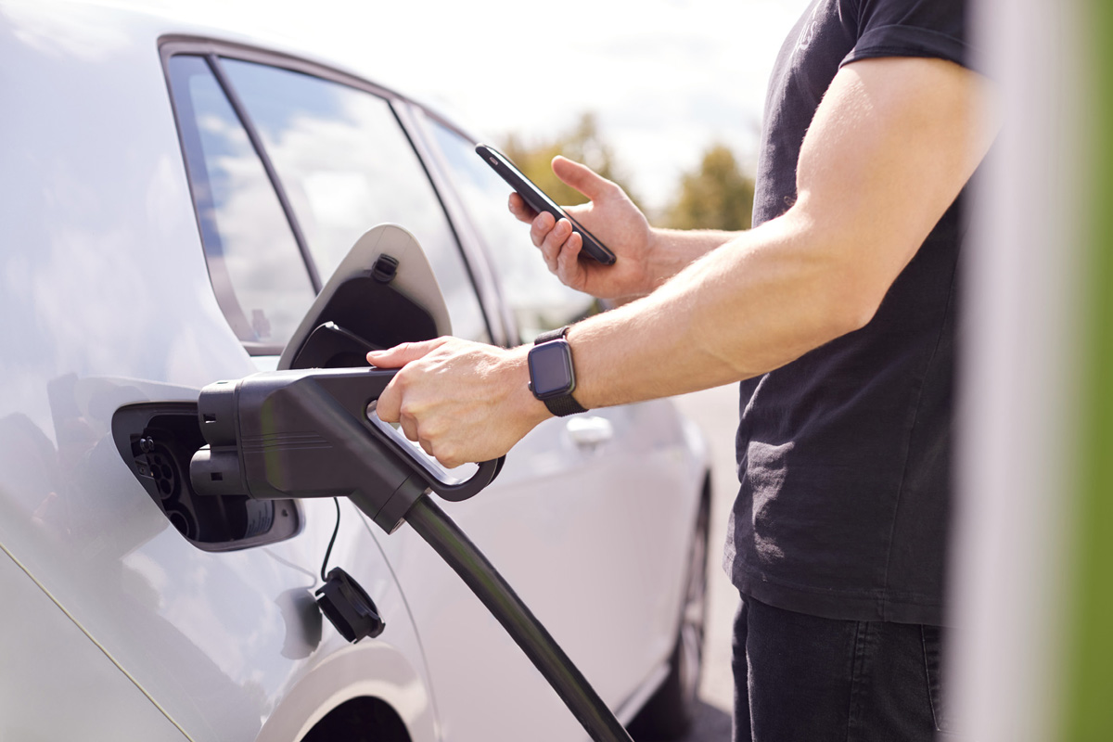
Foto: Colourbox
Ingen land i verden har flere elbiler per innbygger enn Norge, og myndighetene har satt ambisiøse mål for utviklingen framover. Et tilstrekkelig omfattende nett av offentlig tilgjengelige hurtigladere er en forutsetning for at målet skal kunne realiseres. I tillegg bør ikke hurtiglading framstå som vesentlig mer komplisert enn å fylle diesel eller bensin. Kompliserte ladeløsninger kan medføre unødvendige køer fordi bilistene bruker unødvendig lang tid på ladingen. Dette kan utgjøre en barriere i overgangen fra diesel- og bensinbil til elbil.
Brukervennlighet ved lading diskuteres også i Europa i forbindelse med den pågående revisjonen av AFI-direktivet, jf. Boks 2.1. EU-kommisjonen har bl.a. foreslått å innføre krav knyttet til betalingsløsninger, prisinformasjon, brukerinformasjon, datainnsamling og tilgjengeliggjøring av data. Det er også forslag om en rekke krav til hvilke standarder infrastrukturen skal etterfølge, og krav knyttet til universell utforming.

Betalingsløsninger
Flere aktører bygger i dag ut, og tilbyr lading mot betaling i Norge. Betalingsløsningene varierer imidlertid mellom aktørene. De fleste ladeoperatørene benytter SMS-betaling, mobilapplikasjoner/apper, QR-kode med lenke til app/nettside, RFID-brikker koblet mot bruker i ladetjeneste/app eller direkte tilkobling med elbilen. Det er kun et fåtall av ladestasjonene som benytter kortbetaling. Ifølge Transportøkonomisk institutt må elbilbrukerne forholde seg til 20 ulike aktører, 20–30 apper og 13 betalingssystemer for å få tilgang til all ladeinfrastruktur i Norge. Rapporten karakteriserer systemet som dysfunksjonelt.
Kunnskapsgrunnlaget fra Statens vegvesen og Miljødirektoratet gir en grundig oversikt over egenskapene ved de ulike løsningene, og vi viser til dette for en mer detaljert gjennomgang.
I et fritt marked vil man kunne anta at ladeoperatørenes betalingsløsninger etter hvert vil erstattes av den mest effektive løsningen, som også forbrukeren foretrekker. Dette er likevel ikke garantert og kan ta lang tid. Det kan også oppstå avvikende regionale betalingsløsninger rundt de større befolkningssentrene, slik at det ikke etableres en felles landsdekkende bransjestandard. Dette vil heller ikke være ideelt for forbrukerne, og mange forbrukere peker allerede nå på at samme selskap ikke nødvendigvis har standardiserte betalingsløsninger på tvers av landegrensene. Dette skaper utfordringer for tilreisende elbilførere til Norge og motsatt.
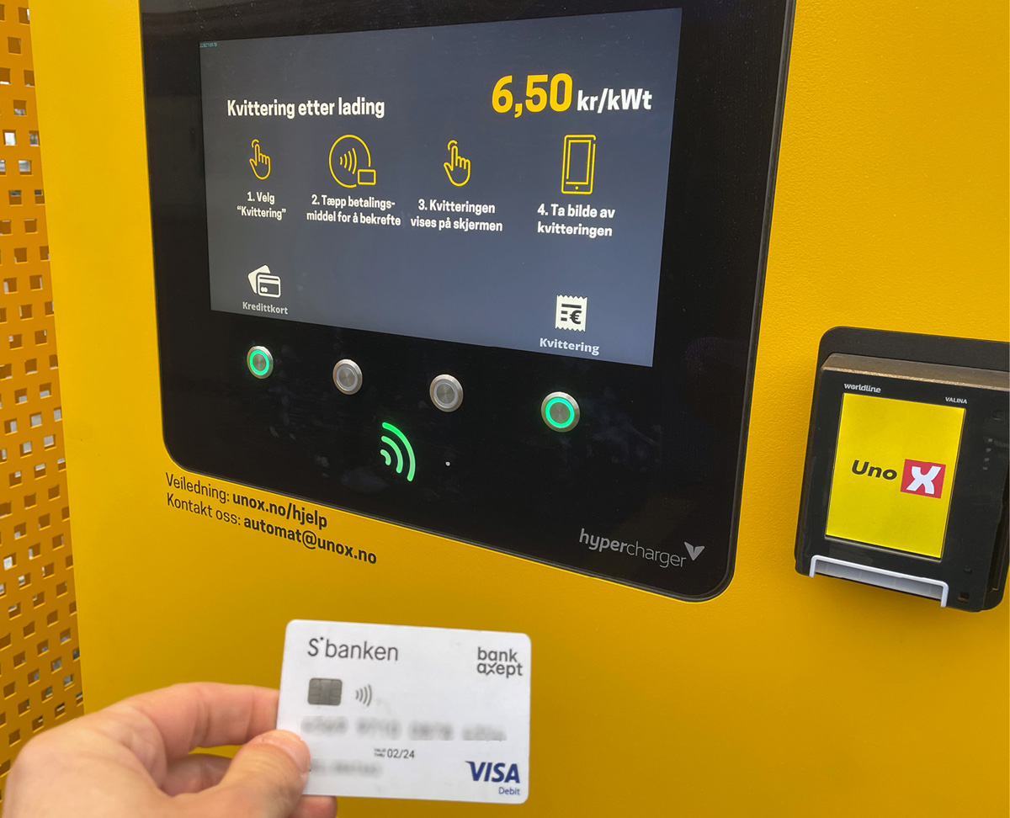
Foto: Samferdselsdepartementet
Ifølge Elbilforeningen, mener 90 prosent av respondentene i foreningens årlige spørreundersøkelse i 2022 at det er komplisert med mange apper og operatører. Dette er vesentlig flere enn i fjor, da 75 prosent mente det samme. 80 prosent av respondentene ønsker å kunne betale med betalingskort direkte på laderen (tæpping). Også denne andelen har økt, fra 71 prosent i 2021.
Ulike og til dels unike betalingsløsninger mellom ladeoperatørene kan bidra til frustrasjon og køer ved ladestasjonene. Hvis mange opplever det som upraktisk og vanskelig å lade bilen, kan det dempe etterspørsel etter elbiler og være til hinder for å nå målet om at alle nye personbiler skal være nullutslippsbiler i 2025. I tillegg til å måtte forholde seg til mange ulike løsninger, avtaler og regninger, kan den opplevde ulempen av å måtte sette seg inn i en ny betalingsløsning øke risikoen for at forbrukerne unngår å bytte mellom ladeoperatører. Slike innelåsningsmekanismer kan også svekke priskonkurransen mellom operatørene.
For ladeoperatørene kan lave driftskostnader og sikring av kundelojalitet gjennom fordelsprogrammer eller abonnementer være insentiver til å lage unike betalingsløsninger. Driftskostnadene kan også være en av årsakene til at betalingsterminaler ikke er en særlig utbredt betalingsløsning i lademarkedet. Betalingsløsninger som gir lavere kostnader for ladeoperatørene vil bidra til å heve ladeoperatørenes marginer og/eller videreføres i form av lavere priser for forbrukerne. Økte marginer for ladeoperatørene vil motivere til å bygge ut ladetilbudet for forbrukerne og føre til økt konkurranse mellom operatørene. Å sette opp kortterminaler/kontaktløs betaling på eksisterende ladestasjoner som ikke har dette i dag, vil medføre kostnader for ladeoperatørene knyttet til programvare, fysisk utforming og eventuelle kostnader til betalingsformidler. Ny teknologi kan gjøre det billigere å legge til rette for kortbetaling, men kan også gjøre kortbetaling utdatert. Et krav om at selskapene skal benytte en gitt betalingsløsning kan svekke insentivene til å finne nye og enda bedre løsninger. Det er viktig å finne en god balanse mellom innovasjon og ladeoperatørenes kostnader på den ene siden, og et enklere og mer oversiktlig tilbud til kundene på den andre.
Selv om spørreundersøkelser viser at det er et stort ønske om å betale med betalingskort isolert sett, er det likevel ikke åpenbart at betalingskort blir det foretrukne betalingsmetoden for flertallet av kundene, dersom andre betalingsløsninger gir lavere pris eller andre fordeler. Det er i dag utbredt med høyere ladepriser for ad-hoc-lading enn for lading med app eller ladebrikke.
I forbindelse med revisjonen av AFI-direktivet foreslår Europakommisjonen at det skal settes krav til at operatører av offentlige ladere med effektuttak over 50 kW, som er etablert etter at forordningen trer i kraft, skal sørge for at lading skal kunne skje ved behov (ad-hoc og uten at en kontrakt må bli inngått), og ved bruk av enten betalingskort eller kontaktløs betalingsterminal som minimum skal kunne lese betalingskort. Fra 1. januar 2027 skal kravet gjelde alle ladere med effektuttak over 50 kW. Det vurderes om det skal åpnes for at én betalingsløsning kan dekke flere ladepunkter. Ladestolper med effektuttak under 50 kW etablert etter ikrafttredelsestidspunktet, kan isteden velge betalingsløsninger som bruker en internettforbindelse, f.eks. en QR-kode.
Europaparlamentets forslag er som Kommisjonens, men det vil stille samme krav til ladere med effekt under 50 kW som til de med effekt over 50 kW. Rådet mener man innen 31. desember 2026 bør evaluere hvorvidt betalingskort fremdeles er hensiktsmessig.
              - E-roaming
Begrepet roaming er kjent fra mobiltelefoni, der det betegner bruk av telefonen i et annet mobilnett enn der man har et kundeforhold. E-roaming er den tilsvarende løsningen i elbillademarkedet, der man med ett kundeforhold kan lade hos andre operatører uten å måtte være registrert som bruker. For brukerne ville full adgang til e-roaming innebære et betydelig framskritt sammenliknet med dagens mangfold av prismodeller, betalingsløsninger og kundeforhold.
E-roaming krever at ladeoperatørene – via en tredjepart – åpner sitt ladetilbud for brukere som er registret hos andre ladeoperatører, uten å kreve at brukeren registrere seg på nytt. Dette forutsetter avtaler mellom aktørene, felles tekniske spesifikasjoner for ladeinfrastrukturen og felles standardiserte kommunikasjonsprotokoller. Det er ingenting i veien for at avtaler om e-roaming kan inngås i dag. Lading ved hjelp av Elbilforeningens ladebrikke eller app (Ladeklubben) gir f.eks. medlemmene tilgang til ladetilbudet fra fire ulike ladeoperatører i Norge (Recharge, Kople, Ionity og Powered by E.ON Drive & Clever per november 2022), pluss deler av ladetilbudet i Europa, uten at brukeren trenger å registrere betalingsopplysninger hos andre enn Elbilforeningen. Appene Elton og Plugsurfing virker på samme måte. Enkelte ladeoperatører har dessuten inngått bilaterale e-roamingavtaler, slik at kunder som er registrert hos den ene kan lade hos den andre uten å måtte registrere seg der. E-roaming er mer vanlig i enkelte andre europeiske land enn i Norge, men det er så vidt departementene er kjent med ikke et myndighetsbestemt krav noe sted.
I forslaget til revisjon av AFI-direktivet (jf. Boks 2.1), ønsker Europakommisjonen å stille tekniske krav til nye, offentlig tilgjengelige ladepunkter som muliggjør e-roaming. Kommisjonen diskuterer hvorvidt det også bør stilles krav om å tilby e-roaming, men konkluderer med at dette ikke skal gjøres nå, både fordi det i dag ikke er noen hindringer i veien for at slike avtaler kan inngås og fordi den mener et krav vil legge for store begrensninger på aktørenes kontraktsfrihet. Europaparlamentet foreslår å stille krav om at operatører av offentlig tilgjengelige ladestasjoner som baserer seg på automatisk autentifikasjon, f.eks. plug and charge, skal tilby e-roaming. De foreslår også å stille krav om at offentlig tilgjengelige ladestasjoner som etableres eller bygges om etter at forordningen trer i kraft, skal være forbundet digitalt og ha e-roamingfunksjonalitet. Forhandlingene om ny forordning er ennå ikke avsluttet, men det ligger foreløpig ikke an til noe generelt krav fra EU om e-roaming ved offentlig tilgjengelige hurtigladestasjoner, selv om et slikt krav kan komme senere. Regjeringen vil fortløpende se de nasjonale kravene til e-roaming i sammenheng med EUs forordning.

Prisinformasjon ved lading
Lett tilgjengelig, standardisert og forståelig prisinformasjon er viktig for at forbrukere skal kunne ta informerte valg når de handler. Uten tilstrekkelig prisinformasjon svekkes muligheten forbrukerne har til å velge den billigste leverandøren. Dette kan bidra til å svekke konkurransen mellom ladeaktørene.
Kunnskapsgrunnlaget påpeker at det ved lading av elbil på ladestasjoner ofte er vanskelig å vite hva man skal betale, hva man betaler for, og hvilket tilbud som er mest gunstig for eget behov. Ladeoperatørene benytter gjerne ulike beregnings- og prismodeller. Sluttprisen kan avhenge av flere underliggende prisvariabler uten at dette kommuniseres tydelig til forbrukerne.
              - De underliggende prisvariablene ved lading av elbil
Laderens effekt – avgjør hvor fort bilen kan lade. Lading ved høyere effekt er som regel dyrere enn lading med lav effekt. Det er utfordringer knyttet til at flere elbilmodeller kun oppnår maks ladehastighet i kortere perioder. Effekten bilen evner å ta imot påvirkes i tillegg av flere andre faktorer som for eksempel temperatur/værforhold, hvor mange prosent bilens batteri har før lading påbegynnes, og antall ladesykluser bilen har hatt i sin levetid (batteriets stand). Man kan da ende opp med å betale ekstra for en effekt man reelt sett kun oppnår i en kort periode, og på tross av at den er dyrere blir ikke den totale ladetiden særlig kortere enn om man hadde valgt en hurtiglader med lavere effekt.
Mengde kW som lades – beregnes som regel ut ifra det kvantum strøm en lader leverer til bilen.
Tiden laderen opptas – en elbil vil måtte stå vesentlig lenger ved hurtigladeren enn det en bensin/dieselbil står ved pumpene, og eieren trenger heller ikke å stå ved bilen mens den lader. For å unngå kø kan man ha en prising av tid for å motvirke at elbilen okkuperer ladestasjonen lenger enn nødvendig.

For å gjøre det enklere å sammenligne priser og tilrettelegge for at forbrukerne skal vite omtrent hvor mye de kommer til å betale for en ladeøkt, bør det stilles krav om at opplysninger om ladepris formidles på en enkel og standardisert måte. Disse kravene bør også ta hensyn til behovet for å sikre tilstrekkelig utnyttelse og bevegelse på ladestasjonen. Dette vil bidra til økt konkurranse mellom ladeoperatørene og sørge for at forbrukerne kan ta informerte valg.
Det er også viktig at opplysningene er lett tilgjengelige. Nærmere informasjon om prisen må gis i umiddelbar nærhet til ladepunktet slik at forbrukerne kan bedømme innholdet før de begynner å lade. Det er ikke tilstrekkelig at denne informasjonen kun er å finne på selskapenes hjemmesider eller i app-løsninger.
Det er viktig at krav til enhetlig prisopplysning ikke blir så strenge at de hindrer ladeoperatørene fra å prise sine tjenester på en måte som reflekterer ladeoperatørenes kostnader. Et slikt hinder vil i så fall kunne føre til at det gjennomsnittlige prisnivået for forbrukerne øker.
I EU-kommisjonens forslag til revisjon av AFI-direktivet for infrastruktur for alternative drivstoff stilles det krav til at prisen på lading skal være rimelig, transparent, sammenlignbar og uten forkjellsbehandling. Prisinformasjonen skal være lett synlig ved ladestasjonen og skal inneholde alle priskomponenter som inngår i hver lading, herunder pris per lading, pris per minutt eller pris per kWt.
For å gjøre det lettere for forbrukerne å sammenligne tilbudene ved de ulike ladestasjonene, kan det utarbeides en markedsportal for lademarkedet. En markedsportal er en plattform som gir oversikt over egenskaper ved produkter og/eller tjenester som selges i et marked. En markedsportal i lademarkedet kan, for eksempel, gi informasjon om de ulike ladestasjonenes priser, plassering, og tilgjengelighet. Markedsportalen kan utarbeides av, eller på bestilling fra, det offentlige. Alternativt kan det offentlige tilgjengeliggjøre data som gjør det mulig for private aktører å lage en markedsportal på eget initiativ.
En markedsportal for lademarkedet vil kunne gjøre det lettere for den enkelte forbruker å velge det ladetilbudet som passer forbrukeren best. Dette vil bidra til å styrke konkurransen mellom ladeoperatørene i markedet. På den andre siden vil en markedsportal gjøre det lettere for ladeoperatørene å sammenligne prisene på ladestasjonene i markedet. Dette vil kunne gjøre det lettere for ladeoperatørene å etablere og opprettholde et stilltiende samarbeid. Et slikt samarbeid vil svekke konkurransen mellom aktørene, noe som typisk fører til høyere priser for forbrukerne.
Hvorvidt en markedsportal har flest positive eller negative effekter på konkurransen i markedet vil avhenge av en rekke ulike forhold, herunder markedets struktur og utformingen av portalen. Det er derfor viktig at innretning og utforming på en markedsportal utredes nærmere før en slik portal eventuelt kan etableres.
              - Konkurranseregelverket
Konkurranseloven angir reglene for konkurransen i markedet. Formålet med loven er å fremme konkurranse for på den måten bidra til effektiv bruk av samfunnets ressurser. Konkurranseloven håndheves av Konkurransetilsynet. Tilsynet jobber primært med tre hovedområder; ulovlig samarbeid (§10), misbruk av dominerende stilling (§11) og fusjonskontroll (§16).
I januar 2022 innførte Konkurransetilsynet opplysningsplikt for de fem største aktørene i markedet for hurtigladning. Dette medfører at aktørene må melde fra til Konkurransetilsynet om alle oppkjøp, fusjoner og andre foretakssammenslutninger. Konkurransetilsynet begrunnet sitt tiltak med at det i flere lokale markeder er få aktører som tilbyr hurtigladning.
I forbindelse med innføringen av opplysningsplikt annonserte Konkurransetilsynet at de skal gjennomføre en kartlegging av markedet for hurtigladning. Tilsynet vil vurdere om konkurransen i markedet er velfungerende, blant annet ved å se på hvilke etableringshindringer som finnes. I forbindelse med kartleggingen har tilsynet blant annet hentet inn informasjon om avtalene mellom ladeselskapene og utleierne av areal for ladeplasser. I løpet av høsten 2022 har Konkurransetilsynet gjennomført veiledningsmøter med ladeselskapene for å snakke om konkurranselovens føringer for avtaler om leie av arealer med særlig fokus på problematikk rundt eksklusivitetsavtaler.

Opplysninger om ladetilbud
I Elbilforeningens elbilundersøkelse i 2022 er ladekø og ladere som ikke virker blant de ulempene ved å ha elbil som flest elbilister trekker fram. Halvparten av respondentene har opplevd at hurtigladeren ikke virker når de skal lade. Halvparten svarer at de ofte eller av og til opplever kø. Enkel og oversiktlig informasjon om hvilke ladestasjoner som er ledige og i orden vil gjøre det enklere for elbilistene å unngå køer og ladere med feil. Informasjonen er tilgjengelig i dag, men vises stort sett bare i den enkelte operatørs egen app/nettside. Å skaffe seg en oversikt over det reelle tilbudet er dermed relativt komplisert og tidkrevende.
NOBIL er en database som ble etablert i 2010 for innsamling og formidling av data om ladestasjoner for veitransport. Hensikten med databasen er å samle alle data på ett sted for å øke tilgjengeligheten til data om ladeinfrastrukturen. NOBIL inneholder detaljert informasjon om ladestasjoner, og er basert på frivillig innrapportering fra ladeoperatørene. Mange av ladeoperatørene rapporterer inn data i dag, men ikke alle. Enova har ansvar for å ivareta driften og utviklingen av NOBIL.
Data fra NOBIL er fritt tilgjengelig, og benyttes av tredjepartsaktører til å formidle informasjonen som ligger i databasen. NOBIL-databasen er i de siste årene videreutviklet slik at den møter standardprotoller for automatisert import av ladestasjonsdata (statisk og dynamisk) fra ladeoperatør. I neste fase av utviklingen vil databasen også kunne omfatte data om lading for tyngre kjøretøy og det kan legges til rette for annen alternativ infrastruktur og energibærere der dette er relevant (for eksempel biogass og hydrogen).
Ladestasjoner som har fått støtte fra Enova fra og med 2020, har krav om deling av data. Med tanke på brukervennligheten vil det være mye å tjene på at alle operatører deler sanntidsdata med NOBIL, som viser om en lader er opptatt eller ledig, og om den er i drift. Dette vil gjøre det enklere for elbilistene å planlegge reisen sin, gi bedre fordeling av brukere mellom de tilgjengelige ladestasjonene, og med det redusere risikoen for å måtte stå i lange køer på ladestasjonene. Særlig for tungbilsjåførene er det viktig å minimere tidsbruken knyttet til lading, og de bør ha mulighet til å booke ladetid.
Europakommisjonens forslag til nytt regelverk for infrastruktur for alternative drivstoff (jf. Boks 2.1) inkluderer forslag om krav til at operatørene eller eiere av offentlig tilgjengelige lade- eller fyllestasjoner skal sørge for at spesifikke statiske og dynamiske data gjøres tilgjengelig uten kostnad gjennom en nasjonal database som skal være åpen for alle. Dette gjelder bl.a. dynamiske data for driftsstatus, bruksstatus og ad hoc pris.

Standardisering
Standardisering innebærer utarbeiding av krav og spesifikasjoner for varer, tjenester og prosesser. Bruk av standarder bidrar til mer effektiv utnyttelse av samfunnets ressurser. Standarder reduserer handelshindringer og sikrer at produkter og tjenester har tilsiktet kvalitet og egenskaper i samsvar med krav fra marked og myndigheter.
Vi har tre nasjonale standardiseringsorganisasjoner i Norge. Standard Norge (SN) har ansvaret for Norsk Standard, Norsk Elektroteknisk Komite (NEK) har ansvaret for NEK-standarder, og Nasjonal kommunikasjonsmyndighet har ansvaret for standarder innenfor telekommunikasjon.
De norske standardorganisasjonene deltar i hver sin tilsvarende standardorganisasjon på europeisk nivå. De norske standardiseringsorganisasjonene er forpliktet til å gjennomføre europeiske standarder som utarbeides av de europeiske standardiseringsorganisasjonene og fastsette dem som aktuell standard. Samarbeidet mellom de europeiske standardiseringsorganisasjonene, nasjonale standardiseringsorganisasjoner, EØS-statene og Europakommisjonen reguleres av en egen forordning som er gjennomført i norsk rett.
Internasjonale standarder som ISO-standarder og IEC-standarder utgis som Norsk Standard eller NEK ut fra en faglig og behovsmessig vurdering foretatt av standardiseringsorganisasjonene. Norge er ikke forpliktet til å fastsette ISO- eller IEC-standarder som Norsk Standard eller NEK.
Myndighetene kan i regelverket stille krav og eventuelt nivå som næringslivet må holde seg innenfor, mens standardene gir en mulig metode for bedriftene til å oppfylle krav og holde seg innenfor nivå i regelverket. Bruk av standarder i gjennomføring av regelverk og offentlig politikk kan gi regelverksutformere et bredt spekter av fordeler, som for eksempel
- Bred markedsaksept
- Forenkling av regelverk eller politikk
- Støtte til fremvoksende teknologier og fremme av nyskapende tilnærmingsmåter, uten behov for å endre det forskriftsmessige rammeverket
- En nær forbindelse til internasjonale standarder, som legger til rette for internasjonal markedsadgang og dermed fremmer norsk industris konkurranseevne på et globalt plan.
Det finnes i dag ingen nasjonale standarder for utforming og utstyr på ladestasjoner. Aktuell standardmyndighet for utvikling av standarder for lading av elbiler er Norsk Elektronisk Komité (NEK). Det foregår et internasjonalt arbeid for å etablere standarder for ladeinfrastruktur. Arbeidet foregår i komiteer i IEC (TC 69) og CENELEC (TC 69x). NEK har etablert en nasjonal komité (NK 69) for å ivareta norske interesser ved behandling og votering på dokumenter som utarbeides av de overnevnte komiteene.
Forslaget til nytt direktiv om alternative drivstoff (AFI) inkluderer en rekke krav til hvilke tekniske spesifikasjoner infrastrukturen skal etterfølge.

Universell utforming
Målet om at alle nye personbiler skal være nullutslippsbiler i 2025 forutsetter at hurtigladestasjonene kan brukes av alle bilførere. Stadig flere elbiler kommer i størrelser og med tilpasninger som gjør at de kan brukes av personer med funksjonsnedsettelser. Det innebærer at ladestasjonene må være universelt utformet, og det må legges til rette for en god infrastruktur for bruk av elbilladere.
I 2022 fikk Standard Norge midler av Kultur- og likestillingsdepartementet til en utredning av universell utforming av ladeinfrastruktur. Målet for arbeidet er å legge til rette for at alle som kan kjøre bil også kan velge elbil, og at de ikke velger bort elbil fordi infrastrukturen knyttet til ladestasjoner er for dårlig tilpasset brukere med spesielle behov. Det bør være minst like enkelt å lade strøm som å fylle drivstoff.
Arbeidsgruppen som skal utvikle standarden vil være åpen for alle deler av bransjen. Standard Norge vil tilstrebe å invitere inn et bredt utvalg av aktører til å delta i arbeidet. Invitasjonene vil gå til spesifikke personer innen næringslivet, myndigheter, arbeidstakerorganisasjoner, utdanning og forskning, frivillige organisasjoner, kommuner og forbrukere. Standard Norge vil tilstrebe å danne en så balansert komite som mulig.
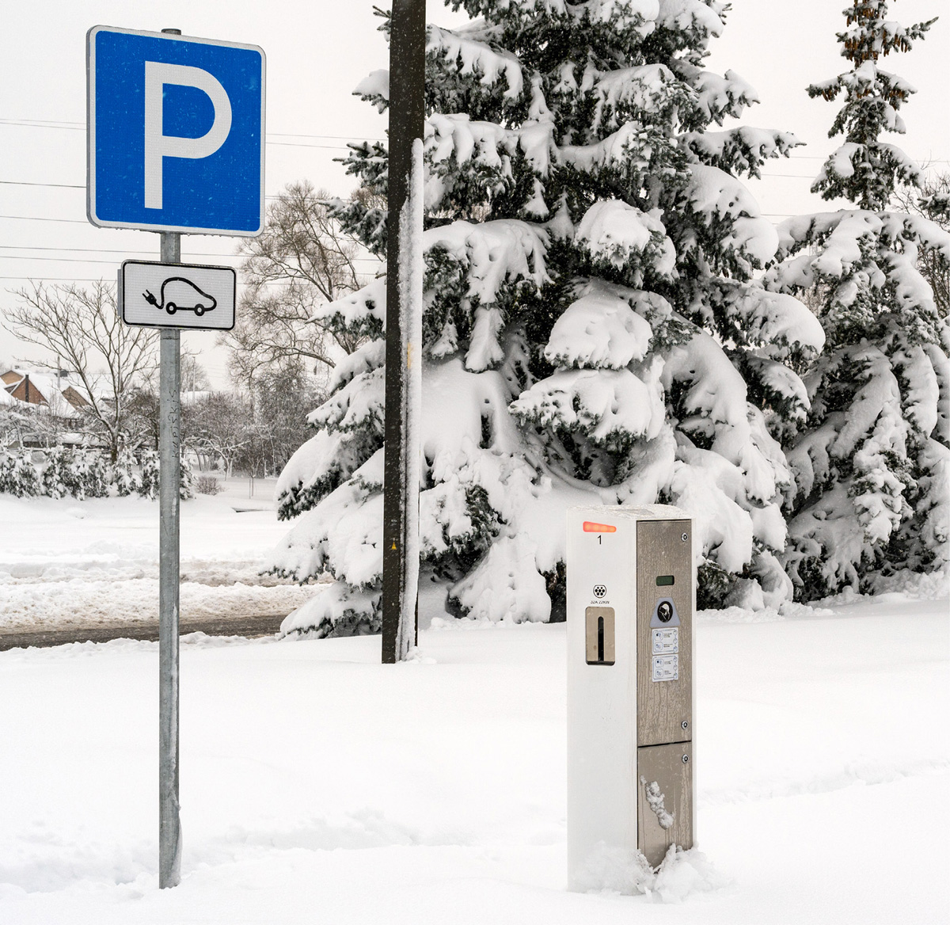
Foto: Colourbox/graja
Det er forventet at arbeidsgruppen bl.a. vil ta opp følgende problemstillinger:
- Utforming av ladestasjon inklusive forslag til løsninger for smidig inn og utkjøring
- Betalingsløsninger
- Fysisk utforming med tilrettelegging for universell utforming
- Skilting, både for å finne stasjonen og for å lett kunne se hvilken stolpe som passer til bilen man har
Forslaget til nytt direktiv om alternative drivstoff (AFI) inkluderer krav knyttet til universell utforming, bl.a. knyttet til tilstrekkelig arealer på parkeringsplassene, jevnt fundament/underlag, tilpasset høyde på skjerm/knapper og vekt på ladekabler
Regjeringen vil:
- sende på høring et forslag om å stille krav om kortbetaling og/eller kontaktløs betaling (NFC) ved alle nye ladepunkter over 50 kW fra 2023, og at det vil bli satt en frist for ettermontering ved eksisterende ladepunkter
- stille krav om enhetlig prisopplysning for lading, og at prisinformasjon skal være lett tilgjengelig før lading slik at man enkelt kan sammenligne priser på tvers av ladeoperatører
- utrede en markedsportal for hurtiglading av lette kjøretøy
- innføre krav om at offentlig tilgjengelige ladestasjoner leverer sanntidsinformasjon/dynamiske data om laderne er ledige eller opptatt, samt driftsstatus til NOBIL-databasen
- be Statens vegvesen initiere utvikling av en brukervennlig felles app for navigasjon, booking og eventuell betalingsløsning for tunge kjøretøyer, i samarbeid med markedsaktørene
- medvirke til at det etableres en norsk standard for universell utforming av ladeinfrastruktur

Økonomiske og administrative konsekvenser
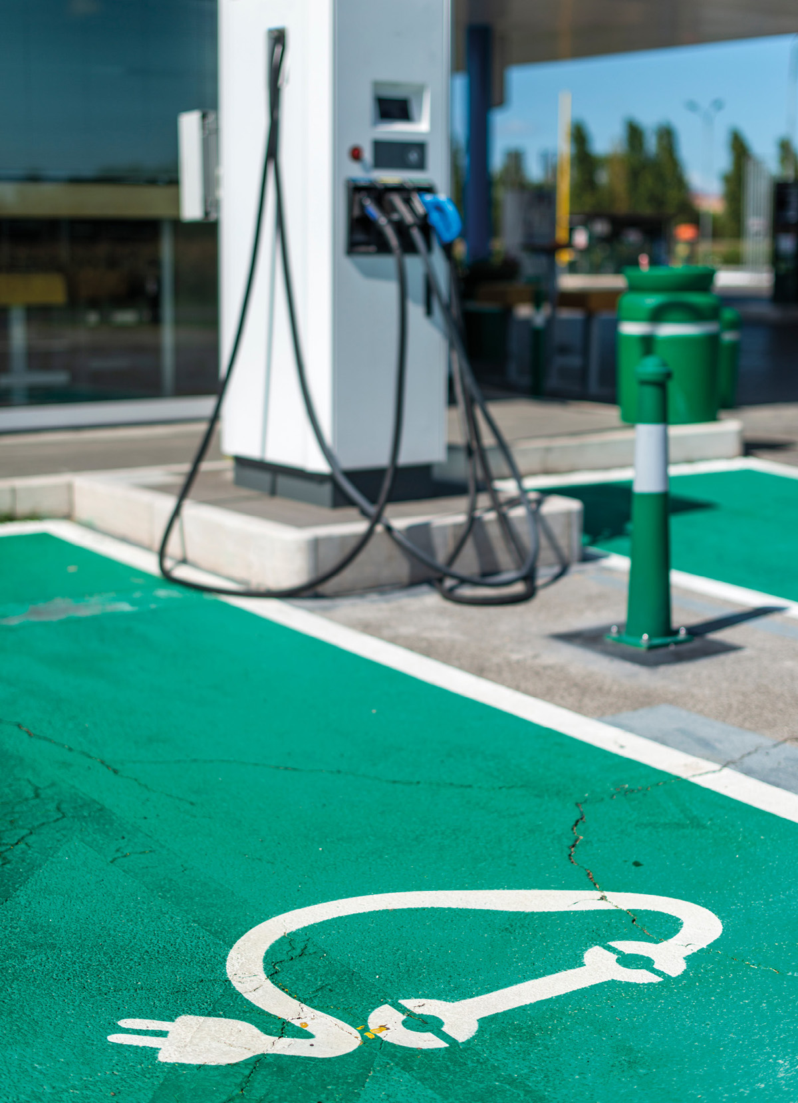
Foto: Colourbox/Deyan Georgiev
Tiltakene som er presentert i strategien dekker ansvarsområdene til en rekke departementer og underliggende virksomheter, og krever godt samarbeid mellom berørte aktører.
Enkelte av strategiens oppfølgingspunkter vil ha økonomiske konsekvenser. Særlig Klima- og miljødepartementet og Samferdselsdepartementet, med underliggende virksomheter, vil bli berørt. Alle tiltak som omtales i strategien skal dekkes innenfor de berørte departementers gjeldende budsjettrammer. Enkelte av tiltakene vil dessuten kreve lovendringer.
Når det gjelder oppfølgingen av EUs nye forordning for infrastruktur for alternative drivstoff, håndteres dette i egne prosesser, hvor det bl.a. redegjøres for økonomiske og administrative konsekvenser.

Klimagassutslippene gikk ned 0,7 prosent i 2021 (ssb.no)
Elbilforeningen basert på Nobil
Kunnskapsgrunnlag om hurtigladeinfrastruktur for veitransport (regjeringen.no)
Meld. St. 33 (2016–2017) (regjeringen.no)
Meld. St. 13 (2020–2021) (regjeringen.no)
Meld. St. 20 (2020–2021) (regjeringen.no)
Områdekonsesjon gis til et bestemt nettselskap, og gir en generell rett og plikt til å bygge, eie og drive nettanlegg opp til og med 22 kV i et avgrenset geografisk område.
Fra 1. juli 2022 ble det innført effektbasert nettleie også for kunder under denne grensen.
NOU 2022: 6 (regjeringen.no)
Statistikk basert på kommuneplaner (ssb.no)
Arealbehov-tilknyttet-hurtiglading-i-Oslo.pdf (klimaoslo.no)
Strategidokument: Ny rasteplasstrategi på riksvei (regjeringen.no)
Lademarkedet – Komplekst og dysfunksjonelt eller fremtidsrettet? TØI-rapport 1867/2022
Undersøkelsen ble gjennomført fra 31.03.22–27.04.22. Det var 16 500 norske elbilister som svarte på undersøkelsen.
Europaparlaments- og rådsforordning (EU) nr. 1025/2012 om europeisk standardisering

